Accesibilidad Web en portales de la Banca en España

Accesibilidad Web en Portales de la Banca en España

Las posibilidades que ofrece la Web para acceder a información y realizar operaciones bancarias a través de este medio, hacen que la llamada “banca on line” se haya convertido en un recurso que beneficia tanto al usuario como a la entidad que la mantiene, por el ahorro que las gestiones online suponen en costes de personal e infraestructuras físicas.
El Observatorio de Infoaccesibilidad de Discapnet, iniciativa de la Fundación ONCE y el Fondo Europeo de Desarrollo Regional, viene realizando estudios sobre la accesibilidad en la Web de distintos sectores. Para el presente estudio ha tomado como objeto la banca en España y su presencia en la Web. Para ello ha seleccionado 15 portales representativos en los que ha seleccionado una muestra de 5 páginas por portal a las que ha sometido a análisis técnico, además de realizar pruebas de usuario en dichos sitios Web.
Los resultados obtenidos han colocado a este sector como el peor valorado hasta la fecha en los estudios de este Observatorio, desde el punto de vista técnico, y con uno de los resultados más bajos en cuanto a la satisfacción de los usuarios.
Destacan, en este panorama tan decepcionante, los resultados obtenidos por el portal de La Caixa, la mejor valorada en la vertiente técnica, con un porcentaje de éxito en el cumplimento de los criterios analizados de un 61,54%, y segunda en la percepción de satisfacción por parte de los usuarios, con una puntuación porcentual del 61,67%.
En el aspecto técnico de la accesibilidad, sólo otros dos portales han superado el 25% de éxito en el cumplimiento de los criterios analizados: eBankinter, con un 30%, y Caja Madrid, con un 25%.
El mejor resultado en la percepción de satisfacción por los usuarios fue el portal del Banco de Santander, con un 64,44%, que contrasta con el bajo éxito que este portal obtiene en la vertiente técnica, de sólo un 8,33%.
Los responsables de los portales de la Banca en España deberían ser conscientes de la responsabilidad social que supone cumplir con los criterios de accesibilidad y usabilidad, lo que puede suponer no sólo una mejora en los beneficios comerciales, sino también en la imagen corporativa. La correcta aplicación de dichos criterios beneficia de forma notable a las personas que tienen limitaciones funcionales, pero también a aquellos que manejan dispositivos pequeños (del tipo palm top) o que acceden a la información en la Web por medios no convencionales (como los teléfonos móviles).
A ello hay que unir que para el año 2012, en aplicación de la Ley de Igualdad de Oportunidades, No Discriminación y accesibilidad Universal de las Personas con Discapacidad, todos los sitios que ofrezcan servicios u operen en la Web deberán ser accesibles.

Índice de contenidos.

Accesibilidad Web en Portales de la Banca en España 1
1. Justificación 3
2. El Observatorio de Infoaccesibilidad de Discapnet. 4
3. Aspectos teórico-metodológicos. 5
4. Selección de la muestra. 8
4.1 Banco Santander Central Hispano (Grupo Santander). 10
4.2 Banco Bilbao Vizcaya Argentaria (BBVA). 11
4.3 Banco Sabadell Atlántico (Grupo Banco Sabadell). 12
4.4 Banco Popular 13
4.5 Banco Pastor. 14
4.6 Caja de Ahorros y Pensiones de Barcelona (La Caixa). 15
4.7 Caja de Ahorros de Madrid (CajaMadrid). 16
4.8 Caja de Ahorros de Valencia, Castellón y Alicante (Bancaja). 17
4.9 Caja de Ahorros de Cataluña (CaixaCatalunya). 18
4.10 Caja de Ahorros del Mediterráneo (CAM). 19
4.11 ING Direct 20
4.12 Uno-e (grupo BBVA). 21
4.13 Bancopopular-e (Grupo Banco Popular). 22
4.14 Openbank (Grupo Banco Santander). 23
4.15 eBankinter. 24
5. Aspectos de accesibilidad evaluados. 25
5.1. Evaluación técnica de la accesibilidad Web. 25
5.2. Valoración de la accesibilidad desde la experiencia del usuario. 27
6. Análisis de resultados. 28
6.1. Análisis de los resultados de la evaluación técnica de la accesibilidad Web. 28
6.1.1. Validación del código HTML y CSS. 29
6.1.2. Marcos. 30
6.1.3. Formularios. 31
6.1.4. Imágenes. 32
6.1.5. Encabezados. 34
6.1.6. Hoja de estilo en cascada (CSS). 36
6.1.7. Enlaces comprensibles y correctos. 37
6.1.8. Contraste de color. 39
6.1.9. Uso semántico del color. 41
6.1.10 Alineación del contenido de las tablas. 42
6.1.11. Tablas de datos. 43
6.1.12. Scripts. 45
6.2 Clasificación en función del resultado porcentual de éxito en la evaluación técnica de accesibilidad. 46
6.3. Análisis de los resultados de la valoración realizada por usuarios. 50
6.3.1. Instrucciones para la valoración por usuarios. 50
6.3.2. Consideraciones sobre barreras y aspectos favorables en la navegación. 50
6.3.3. Éxito, error y abandono en las tareas. 52
6.3.4. Resultados del cuestionario de satisfacción. 54
6.4. Valoración combinada. 57
7. Conclusiones. 61
8. Recomendaciones técnicas. 64
9. Reflexión final. 65

1. Justificación
Las nuevas tecnologías de la información y la comunicación proporcionan más y mejores formas de relacionarse con los proveedores de bienes y servicios, así como de conseguir lo que antes suponía desplazamientos y esperas mediante operaciones a distancia, desde nuestro puesto de trabajo o nuestra casa. La relación del usuario de la banca ha experimentado evidentes cambios en los últimos años. A la disponibilidad de una sucursal cercana, donde nos informan y nos facilitan la realización de cualquier tipo de operación bancaria, las entidades financieras han incorporado la facilidad de recibir dicha información y la posibilidad de hacer operaciones desde nuestro ordenador vía Web. Según algunos estudios recientes, el número de usuarios de los portales Web de la banca española se ha incrementado en un 60% en los 8 últimos años.
Esta nueva modalidad de relación con las entidades financieras, potencialmente, supone un beneficio para que aquellas personas que tengan dificultades de movilidad, orientación o relación puedan superar las tradicionales barreras que se presentan en el mundo físico. Las ventajas que ofrece no tener que desplazarse, disfrutar de una atención completa durante la operación o utilizar medios técnicos individualizados disponibles en el hogar o el trabajo apuntan a una favorable evolución de la accesibilidad, para ciertos grupos de usuarios, con la incorporación a la Web de las transacciones bancarias.
El propósito del presente informe es mostrar una semblanza de la situación actual de una muestra de portales Web de entidades financieras españolas. Se han evaluado 15 portales, seleccionados siguiendo criterios de representación por tamaño, sector y orientación del operador. Se han seleccionado los portales de los 5 bancos que aparecen en los primeros lugares del ranking ofrecido en el Flash Sectorial sobre “Banca y Fianzas: Cajas de Ahorros y Bancos 2003-2004” de la “Guía empresarial de ESADE”, elaborada por el Centro de Información Empresarial de ESADE. Se tuvo que renunciar a incluir en esta muestra el portal Web de Banesto, por los fallos del servidor de este portal que se producían en las fechas del estudio. Del mismo modo, en la muestra se incluyeron los portales de las 5 cajas de ahorro colocadas en los primeros puestos del citado ranking. Para completar la muestra, se seleccionaron 5 portales bancarios cuyos servicios se han diseñado específicamente para usuarios que accedan a través de la Web. El detalle de la muestra se ofrece en el apartado 4 de este informe.
Los resultados obtenidos en este estudio marcan una línea que debiera servir de punto de partida para la reflexión sobre el estado actual y para la adopción de medidas tendentes a la mejora de los servicios ofrecidos desde la Web. Ése es el espíritu que anima la realización de este trabajo, que pretende estimular los logros obtenidos e impulsar las acciones que posibiliten la obtención de una Web abierta a todos, sin que las limitaciones funcionales o de equipamiento supongan un menoscabo para los usuarios.

2. El Observatorio de Infoaccesibilidad de Discapnet.
Discapnet, proyecto cofinanciado por la Fundación ONCE para la Cooperación e Integración Social de Personas con Discapacidad de España y el Fondo Europeo de Desarrollo Regional (FEDER), puso en marcha el año 2004 el Observatorio de Infoaccesibilidad con el objetivo de generar y difundir información sobre los niveles de accesibilidad en la Web, tanto mediante el análisis de sectores específicos como a través de comparaciones intersectoriales y del seguimiento de la evolución de la accesibilidad en el tiempo. Fruto de esta línea de trabajo son diversos informes sobre la accesibilidad a los portales Web, que han sido publicados y difundidos en la Red.
El propósito de los informes del Observatorio de Infoaccesibilidad de Discapnet es dar a conocer y destacar, además de los niveles de cumplimiento respecto a las pautas vigentes, las prácticas favorables y las principales barreras e impedimentos en la Web, incluyendo en esta valoración la perspectiva de los usuarios. Un mejor conocimiento de los aciertos e inconvenientes, detectados por expertos y usuarios, en distintos portales y sectores, aportará una mejor comprensión del diseño Web accesible entre los responsables, diseñadores y desarrolladores de sitios, herramientas y servicios en este medio de comunicación, cuya relevancia crece cada día, proveyendo orientaciones para su mejora.
El Observatorio emplea una metodología innovadora elaborada por Technosite, empresa de Fundación ONCE. En consonancia con las recomendaciones de W3C/WAI, combina el análisis técnico de la accesibilidad con la valoración de usabilidad y accesibilidad desde la experiencia de los propios usuarios:
- La evaluación de los aspectos técnicos toma como marco de referencia las Pautas de Accesibilidad al Contenido en la Web 1.0 del W3C/WAI, sintetizadas en un conjunto de indicadores aplicados sobre una muestra de páginas por portal. La verificación se lleva a cabo por profesionales a través de pruebas automáticas y manuales.
- La valoración por un panel de usuarios, con distintas capacidades funcionales (personas que tienen dificultades de movilidad en los miembros superiores o que tienen problemas o no pueden ver u oír), se lleva a cabo mediante la realización de un conjunto de tareas y de la aplicación de un cuestionario sobre percepción de los distintos sitios. Ello permite identificar barreras y aspectos favorecedores del uso, así como comprobar la "arquitectura de la información", esto es, la organización de contenidos, sistemas de navegación, búsqueda y orientación, y también los procesos de interacción entre el usuario y los sitios Web.
La combinación de ambos enfoques aporta una información relevante, sistemática y cualificada sobre la situación de accesibilidad en los sectores sujetos a estudio, ofreciendo aprendizajes para la corrección y mejora del medio Internet.

3. Aspectos teórico-metodológicos.
Como en otros estudios realizados por Technosite para el Observatorio de Infoaccesibilidad de Discapnet, la referencia legal que da fundamento al presente estudio se encuentra en la Ley de Igualdad de Oportunidades, No Discriminación y Accesibilidad Universal de las Personas con Discapacidad, conocida como LIONDAU.
Nos interesa, particularmente, el contenido de su artículo 10 que, por su especial relevancia, transcribimos íntegramente a continuación:
“Artículo 10. Condiciones básicas de accesibilidad y no discriminación.
- El Gobierno, sin perjuicio de las competencias atribuidas a las Comunidades Autónomas y a las corporaciones locales, regulará unas condiciones básicas de accesibilidad y no discriminación que garanticen unos mismos niveles de igualdad de oportunidades a todos los ciudadanos con discapacidad.
Dicha regulación será gradual en el tiempo y en el alcance y contenido de las obligaciones impuestas, y abarcará a todos los ámbitos y áreas de las enumeradas en el capítulo I.
- Las condiciones básicas de accesibilidad y no discriminación establecerán, para cada ámbito o área, medidas concretas para prevenir o suprimir discriminaciones, y para compensar desventajas o dificultades. Se incluirán disposiciones sobre, al menos, los siguientes aspectos:
  - Exigencias de accesibilidad de los edificios y entornos, de los instrumentos, equipos y tecnologías, y de los bienes y productos utilizados en el sector o área. En particular, la supresión de barreras a las instalaciones y la adaptación de equipos e instrumentos.
  - Condiciones más favorables en el acceso, participación y utilización de los recursos de cada ámbito o área y condiciones de no discriminación en normas, criterios y prácticas.
  - Apoyos complementarios, tales como ayudas económicas, tecnológicas de apoyo, servicios o tratamientos especializados y otros servicios personales. En particular, ayudas y servicios auxiliares para la comunicación, como sistemas aumentativos y alternativos, sistemas de apoyos a la comunicación oral y lengua de signos u otros dispositivos que permitan la comunicación.
  - La adopción de normas internas en las empresas o centros que promuevan y estimulen la eliminación de desventajas o situaciones generales de discriminación a las personas con discapacidad.
  - Planes y calendario para la implantación de las exigencias de accesibilidad y para el establecimiento de las condiciones más favorables y de no discriminación.
  - Medios y recursos humanos y materiales para la promoción de la accesibilidad y la no discriminación en el ámbito de que se trate.
- Las condiciones básicas de accesibilidad y no discriminación se establecerán teniendo en cuenta a los diferentes tipos y grados de discapacidad que deberán orientar tanto el diseño inicial como los ajustes razonables de los entornos, productos y servicios de cada ámbito de aplicación de la ley.”
Como complemento a lo antes citado, la LIONDAU establece un plazo para establecer las condiciones básicas relativas al diseño para todos en materia de tecnologías, productos y servicios relacionados con la sociedad de la información y los medios de comunicación social:
“Disposición final séptima. Condiciones básicas de accesibilidad y no discriminación para el acceso y utilización de las tecnologías, productos y servicios relacionados con la sociedad de la información y medios de comunicación social.
- En el plazo de dos años desde la entrada en vigor de esta ley, el Gobierno aprobará, según lo previsto en su artículo 10, unas condiciones básicas de accesibilidad y no discriminación para el acceso y utilización de las tecnologías, productos y servicios relacionados con la sociedad de la información y de cualquier medio de comunicación social, que serán obligatorias en el plazo de cuatro a seis años desde la entrada en vigor de esta ley para todos los productos y servicios nuevos, y en el plazo de ocho a diez años para todos aquellos existentes que sean susceptibles de ajustes razonables.
- En el plazo de dos años desde la entrada en vigor de esta ley, el Gobierno deberá realizar los estudios integrales sobre la accesibilidad a dichos bienes o servicios que se consideren más relevantes desde el punto de vista de la no discriminación y accesibilidad universal.”
No queda duda de la voluntad de que TODA Web que ofrezca un servicio relacionado con la sociedad de la información sea accesible no más tarde del 3 de diciembre de 2013.
En el borrador de la “Ley por la que se establece el régimen de infracciones y sanciones en materia de igualdad de oportunidades, no discriminación y accesibilidad universal de las personas con discapacidad”, se alerta sobre la penalización que recibirán aquellos que infrinjan la normativa establecida en la LIONDAU y que oscilará entre los 301 y 1.000.000 de euros. Ello implica una responsabilidad que, más allá de lo social, supone consecuencias económicas que pudieran ser de cierta gravedad.
En cuanto a precedentes se refiere, podemos citar el estudio realizado por ADESIS Netlife en febrero de 2006, con el título “Estudio de accesibilidad de Entidades Financieras”. En dicho estudio analizan 12 portales de entidades financieras españolas, de las que toman una muestra de 5 páginas y sobre las que aplican 15 criterios (6 criterios de nivel A y 9 de nivel AA, según las pautas W3C/WAI).
En la imagen 1 podemos ver la representación de los resultados globales de este estudio, tal como se presentan en su informe. Destacan como resultado más relevante que sólo dos entidades han realizado esfuerzos por hacer sus portales accesibles: Caja Madrid y, en menor medida, eBankinter.
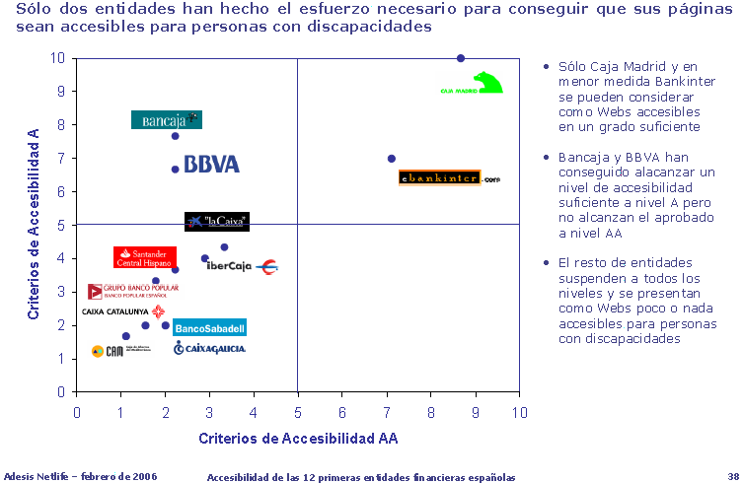
Imagen 1. Representación gráfica de los resultados globales obtenidos por ADESIS Netlife en su estudio sobre accesibilidad de los portales Web de 12 entidades financieras españolas.
También se señala que otras dos entidades (Bancaja y BBVA) consiguen un nivel de accesibilidad suficiente para criterios de Prioridad 1 (nivel A) pero no lo consiguen aprobar el nivel AA. El resto de entidades, siguiendo el sistema de valorar de 0 a 10, no alcanzan un 5 para ninguno de los (A y AA), por lo que afirman que “suspenden a todos los niveles y se presentan como Webs poco o nada accesibles para personas con discapacidades”.

4. Selección de la muestra.
Para este estudio se ha elegido como campo de actuación 15 portales Web tratando, como ya se ha dicho, que la muestra incluyera Bancos, Cajas de Ahorros y servicios financieros diseñados para la Web. Los portales evaluados son los siguientes:
- Banco Santander Central Hispano (Grupo Santander).
- Banco Bilbao Vizcaya Argentaria (BBVA).
- Banco Sabadell Atlántico (Grupo Banco Sabadell).
- Banco Popular.
- Banco Pastor.
- Caja de Ahorros y Pensiones de Barcelona (La Caixa).
- Caja de Ahorros de Madrid (Caja Madrid).
- Caja de Ahorros de Valencia, Castellón y Alicante (Bancaja).
- Caja de Ahorros de Cataluña (CaixaCatalunya).
- Caja de Ahorros del Mediterráneo (CAM).
- ING Direct.
- Uno-e (Grupo BBVA).
- Bancopopular-e (Grupo Banco Popular).
- OpenBank (Grupo Banco Santander).
- eBankinter.
En cada uno de estos 15 portales se han analizado 5 páginas representativas de las siguientes características:
- Página de inicio.
- Página representativa.
- Página de acceso al área de clientes.
- Página con tabla de datos.
- Mapa de la Web.
Para cada uno de los portales, se detallan a continuación las páginas sujetas a análisis.

4.1 Banco Santander Central Hispano (Grupo Santander).
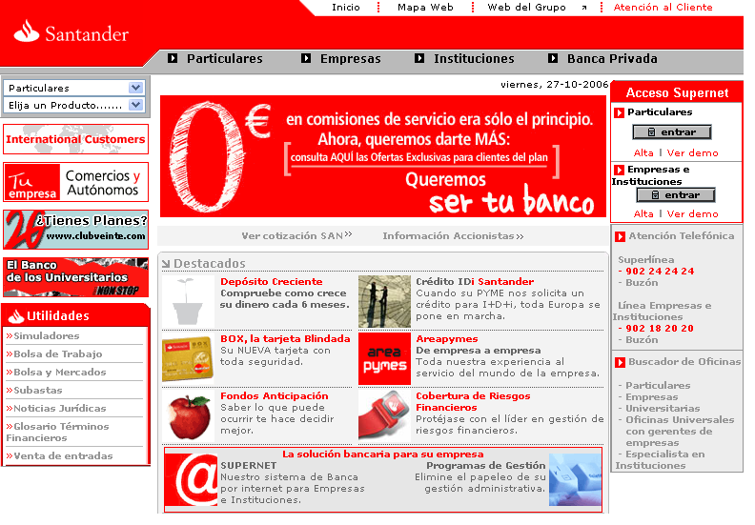
Imagen 2. Vista de la página de inicio del portal del Banco Santander tomada en la fecha del estudio.
- Página de inicio: http://www.gruposantander.es/
- Página representativa (Particulares): http://www.gruposantander.es/particulares/parHome.html
- Página de acceso al área de clientes: https://www.gruposantander.es/bog/sbi
- Página con tabla de datos: http://www.gruposantander.es/particulares/prod/hipoteca/par_cambio_casa.html?x=1
- Mapa de la Web: Funciona con javascript. Pulsar en “Mapa Web” (zona superior de la pantalla) en cualquier página del portal.

4.2 Banco Bilbao Vizcaya Argentaria (BBVA).
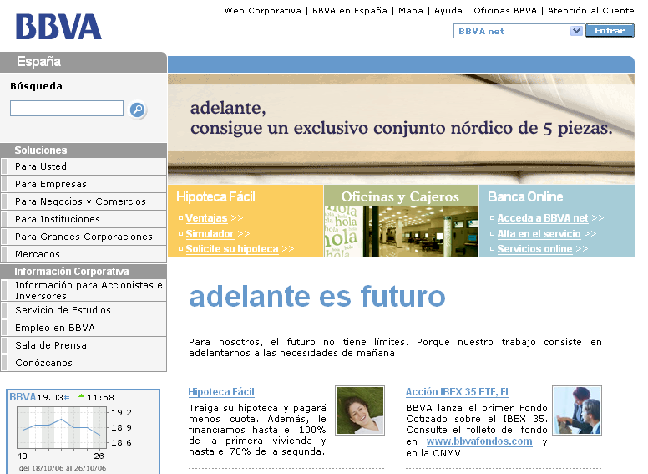
Imagen 3. Vista de la página de inicio del portal del Banco Bilbao Vizcaya Argentaria tomada en la fecha del estudio.
  - Página de inicio: http://www.bbva.es/
  - Página representativa (Banca Privada): http://www.bbva.es/TLBS/tlbs/jsp/esp/pusted/bancpriv/index.jsp#0
  - Página de acceso al área de clientes: https://www.bbvanet.com/local_bdnt/login_bbvanet.html
  - Página con tabla de datos: entrar en http://www.bbva.es/TLBS/tlbs/jsp/esp/pusted/oficinas/index.jsp y seleccionar una de las provincias.
  - Mapa de la Web: https://www.bbvanet.com/local_bdnt/login_bbvanet.html

4.3 Banco Sabadell Atlántico (Grupo Banco Sabadell).
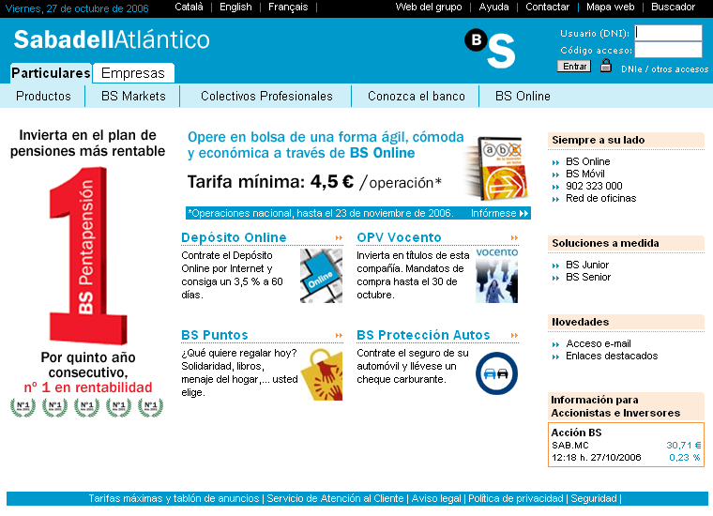
Imagen 4. Vista de la página de inicio del portal del Banco Sabadell Atlántico tomada en la fecha del estudio.
- Página de inicio (en castellano): https://www.sabadellatlantico.com/es/
- Página representativa (Quienes Somos): https://www.sabadellatlantico.com/es/HERRAMIENTAS/INDEX/?url=/es/CONOZCA_EL_BANCO/QUIENES_SOMOS/?menuid=34209&language=es
- Página de acceso al área de clientes: https://www.sabadellatlantico.com/es/HERRAMIENTAS/INDEX/?url=/txbs/LoginDNI.init.bs?language=es
- Página con tabla de datos: https://www.sabadellatlantico.com/es/PRODUCTOS/PRESTAMOS_Y_CREDITOS/BS_CREDITO_FAMILIAR/CONDICIONES/index.html
- Mapa de la Web: https://www.sabadellatlantico.com/es/PAGINA_INICIAL/MAPA_WEB/index.html

4.4 Banco Popular
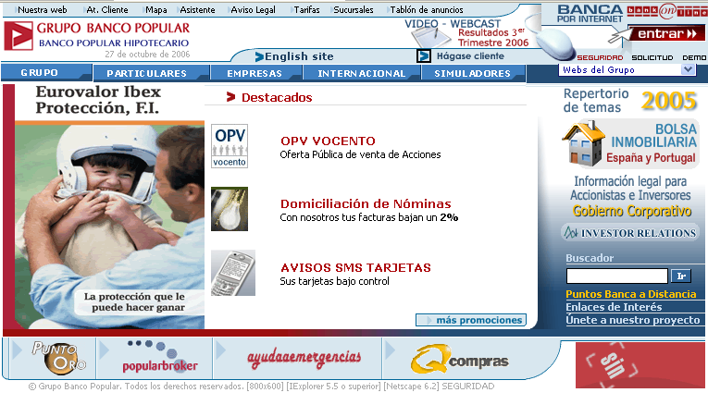
Imagen 5. Vista de la página de inicio del portal del Banco Popular tomada en la fecha del estudio.
  - Página de inicio: http://www.bancopopular.es/
  - Página representativa (Particulares): http://www.bancopopular.es/Productos/Productos.asp
  - Página de acceso al área de clientes: https://www2.bancopopular.es/AppBPE/servlet/servin?p_pm=bo&p_pf=c&p_id=esp
  - Página con tabla de datos: Entrar en http://www.bancopopular.es/Buscador/BuscadorSucursales/BuscadorSuc.aspx y seleccionar una provincia.
  - Mapa de la Web: Pulsar “Mapa” en parte superior de la página de inicio.

4.5 Banco Pastor.
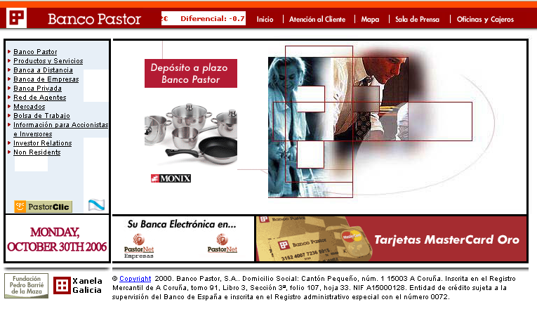
Imagen 6. Vista de la página de inicio del portal del Banco Pastor tomada en la fecha del estudio.
- Página de inicio: http://www.bancopastor.es/
- Página representativa (Atención al Cliente): Seleccionar “Atención al Cliente” de la barra de navegación superior.
- Página de acceso al área de clientes: Seleccionar “Productos y Servicios”, en el menú lateral izquierdo, y después “Particulares”, en el mismo menú, al desplegarse.
- Página con tabla de datos: Seleccionar “Productos y Servicios”, en el menú lateral izquierdo, después “Fondos de Inversión”, en el mismo menú, al desplegarse, y después “Fiscalidad” en la parte superior del bloque de contenidos de la página.
- Mapa de la Web: Seleccionar “Mapa” de la barra de navegación superior.

4.6 Caja de Ahorros y Pensiones de Barcelona (La Caixa).
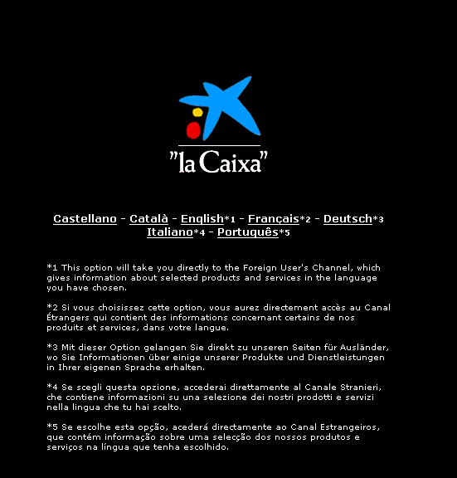
Imagen 7. Vista de la página de inicio del portal de La Caixa tomada en la fecha del estudio.
- Página de inicio: http://www.lacaixa.es/
- Página representativa (Particulares): http://portal.lacaixa.es/home/particulares_es.html
- Página de acceso al área de clientes: https://lo2.lacaixa.es/GPeticiones?PE=1&IDIOMA=02&CANAL=I&DEMO=0&ENTORNO=L&PN=LGN
- Página con tabla de datos: http://portal1.lacaixa.es/Docs/Chan/02/1-02-10-20001.html
- Mapa de la Web: http://portal.lacaixa.es/general/mapaweb_es.html?loce=es-particulars-home-particulares-06-p03-4-MAPADELAWEB

4.7 Caja de Ahorros de Madrid (CajaMadrid).
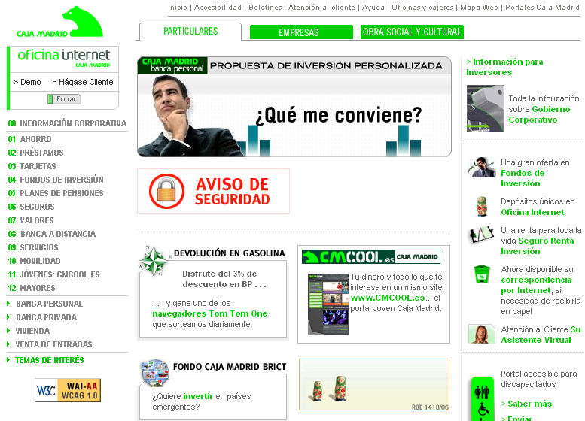
Imagen 8. Vista de la página de inicio del portal de Caja Madrid tomada en la fecha del estudio.
- Página de inicio: http://www.cajamadrid.es
- Página representativa (Banca Personal): http://www.cajamadrid.es/CajaMadrid/Home/cruce/0,0,55500,00.html
- Página de acceso al área de clientes: https://oi.cajamadrid.es/
- Página con tabla de datos: Entrar en http://www.cajamadrid.es/CajaMadrid/Home/cruce/0,0,286,00.html y seleccionar una provincia.
- Mapa de la Web: http://www.cajamadrid.es/CajaMadrid/Portal_Corporativo/templates/PopUp?pagina=2244

4.8 Caja de Ahorros de Valencia, Castellón y Alicante (Bancaja).
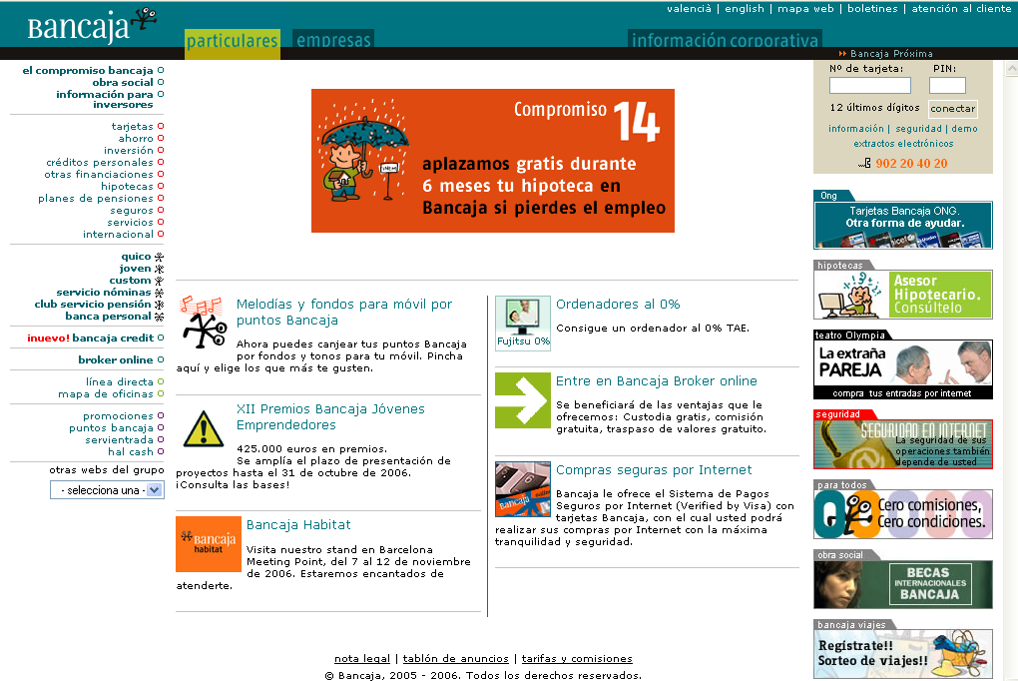
Imagen 9. Vista de la página de inicio del portal de Bancaja tomada en la fecha del estudio.
- Página de inicio: https://www.bancaja.es/
- Página representativa (Información Corporativa): http://bancaja.es/CAS/corporativa/corporativa.aspx?urls=home
- Servientrada: http://bancaja.es/CAS/servicios/servientrada/servientrada.aspx (La página de acceso al área de clientes se encuentra en la página de inicio que ya se analiza. Se toma esta otra página por ser de similares características al tener un formulario de acceso).
- Página con tabla de datos: Entrar en http://bancaja.es/CAS/servicios/oficinasycajeros/oficinasycajeros.aspx y seleccionar provincia.
- Mapa de la Web: http://bancaja.es/CAS/informaciongeneral/mapa/mapaweb.aspx?id=2&urls=home

4.9 Caja de Ahorros de Cataluña (CaixaCatalunya).
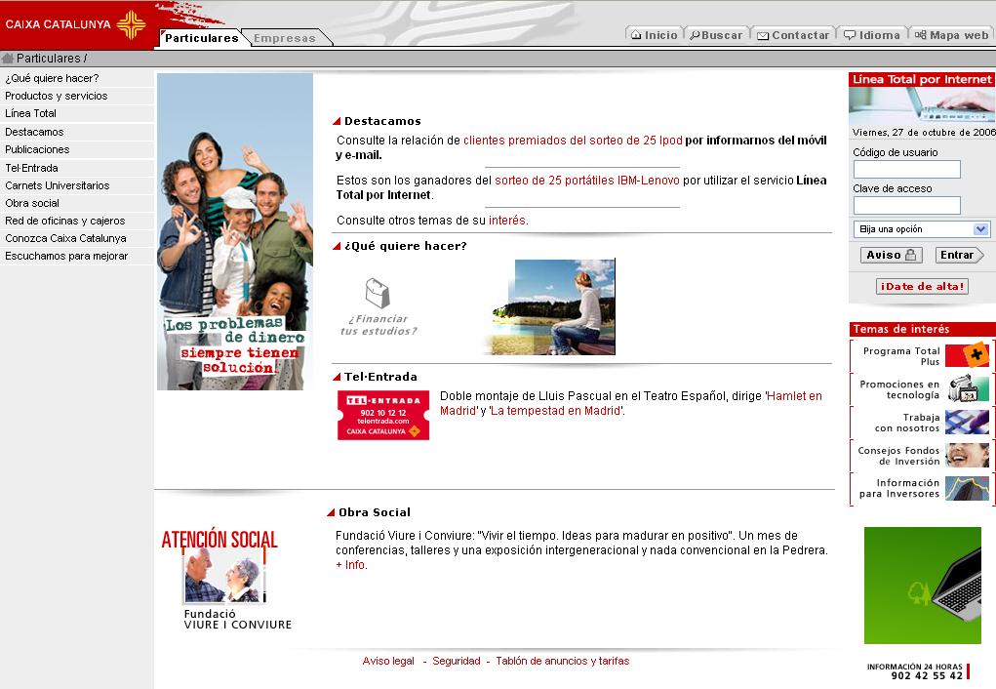
Imagen 10. Vista de la página de inicio del portal de CaixaCatalunya tomada en la fecha del estudio.
- Página de inicio: http://www.caixacatalunya.es
- Página representativa (Particulares en castellano): http://www.caixacatalunya.es/caixacat/es/ccpublic/particulars/default.htm
- Página de acceso al área de clientes: https://www.caixacatalunya.es/NASApp/ceconline/index.jsp
- Página con tabla de datos: Entrar en http://ccdom.caixacatalunya.es/bases/wcecofi5.nsf/mapaesp?OpenForm&Seq=1 y seleccionar una provincia.
- Mapa de la Web: http://www.caixacatalunya.es/CDA/caixacat/redirect.html?link=http://www.caixacatalunya.es/caixacat/es/ccpublic/particulars/sitemap/sitemap.htm

4.10 Caja de Ahorros del Mediterráneo (CAM).
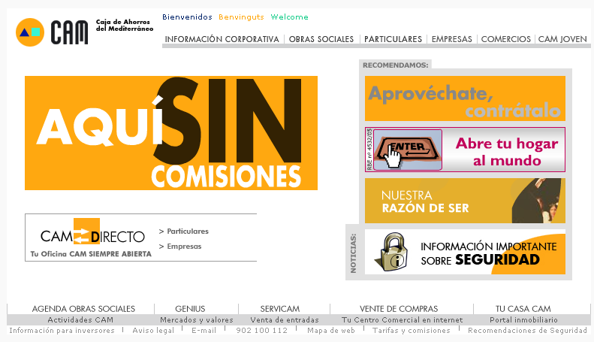
Imagen 11. Vista de la página de inicio del portal de la CAM tomada en la fecha del estudio.
- Página de inicio: http://www.cam.es/
- Página representativa (Particulares): http://www.cam.es/cam/cas/particulares/index.htm
- Página de acceso al área de clientes: https://seguro.cam.es/camd/LoginServlet?lang=es
- Página con tabla de datos: Entrar en http://www.cam.es/cam/cas/institucional/otros/mapa/marco_institucional2.htm?pFuncion=menu.menu('../../red/buscador.htm’); y seleccionar una provincia.
- Mapa de la Web: http://www.cam.es/cam/cas/institucional/otros/mapa/index.htm

4.11 ING Direct
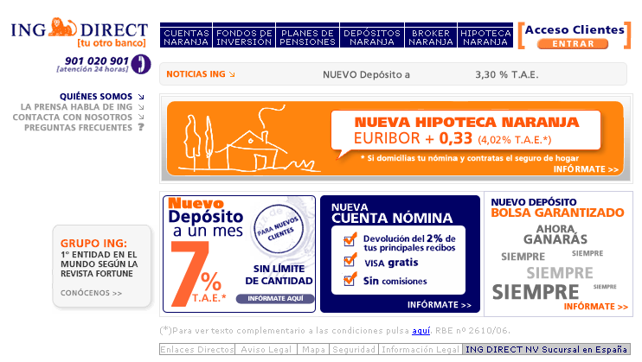
Imagen 12. Vista de la página de inicio del portal de ING Direct tomada en la fecha del estudio.
- Página de inicio: http://www.ingdirect.es/
- Página representativa (Quiénes somos): Pulsar en “Quiénes somos” en el menú izquierdo de la página de inicio.
- Página de acceso al área de clientes: https://www.ingdirect.es/WebTransactional/Transactional/AccesoClientes.asp
- Página con tabla de datos: En la página de inicio, pulsar “Planes de pensiones” en la barra de navegación superior y, después, elegir “Ahorra en comisiones” del menú lateral izquierdo.
- Mapa de la Web: Pulsar “Mapa” en la barra de navegación inferior de cualquier página del portal.

4.12 Uno-e (grupo BBVA).
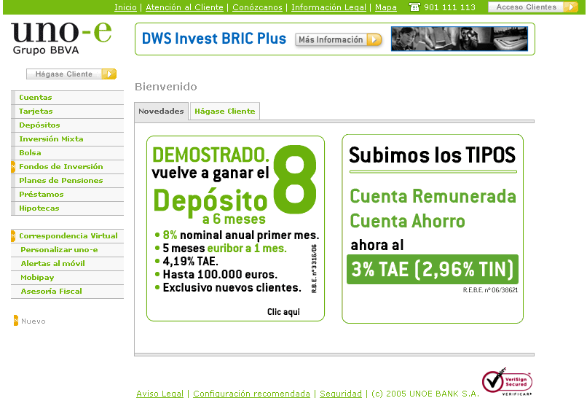
Imagen 13. Vista de la página de inicio del portal de Uno-e tomada en la fecha del estudio.
- Página de inicio: http://www.uno-e.es
- Página representativa (Conózcanos): Pulsar “Conózcanos” en la barra de navegación superior.
- Página de acceso al área de clientes: Pulsar “Acceso clientes” en la barra de navegación superior.
- Página con tabla de datos: Pulsar “Planes de pensiones” en el menú de navegación lateral izquierdo.
- Mapa de la Web: Pulsar “Mapa” en la barra de navegación superior.

4.13 Bancopopular-e (Grupo Banco Popular).
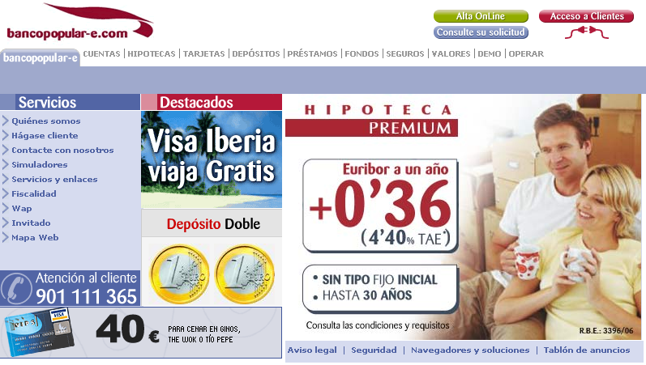
Imagen 14. Vista de la página de inicio del portal de Bancopopular-e tomada en la fecha del estudio.
- Página de inicio: http://www.popular-e.com/
- Página representativa (Quiénes somos): Pulsar “Quienes somos” en el menú de navegación lateral izquierdo en la página de inicio.
- Página de acceso al área de clientes: Pulsar “Acceso clientes” en la cabecera de la página de inicio.
- Página con tabla de datos: Pulsar “Valores” en la barra de navegación superior, luego “Mercados” en el menú de navegación lateral izquierdo y, finalmente, “IBEX 35” en este mismo menú.
- Mapa de la Web: http://www.popular-e.com/esp/ecom/pc/pweb/htm/mapaWeb.htm

4.14 Openbank (Grupo Banco Santander).
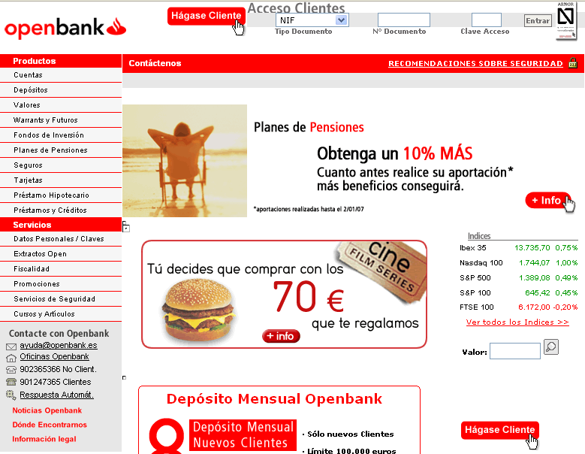
Imagen 15. Vista de la página de inicio del portal de Openbank tomada en la fecha del estudio.
- Página de inicio: http://www.openbank.es
- Página representativa (Sobre Openbank): https://bancaonline.openbank.es/servlet/PProxy?app=DJ&cmd=00BOTT6
- Página de acceso al área de clientes: https://bancaonline.openbank.es/DJLogin.htm
- Página con tabla de datos: https://bancaonline.openbank.es/servlet/PProxy?app=DJ&cmd=8003&active=0&opcion=AE
- Mapa de la Web: https://bancaonline.openbank.es/servlet/PProxy?app=DJ&cmd=MapSite

4.15 eBankinter.
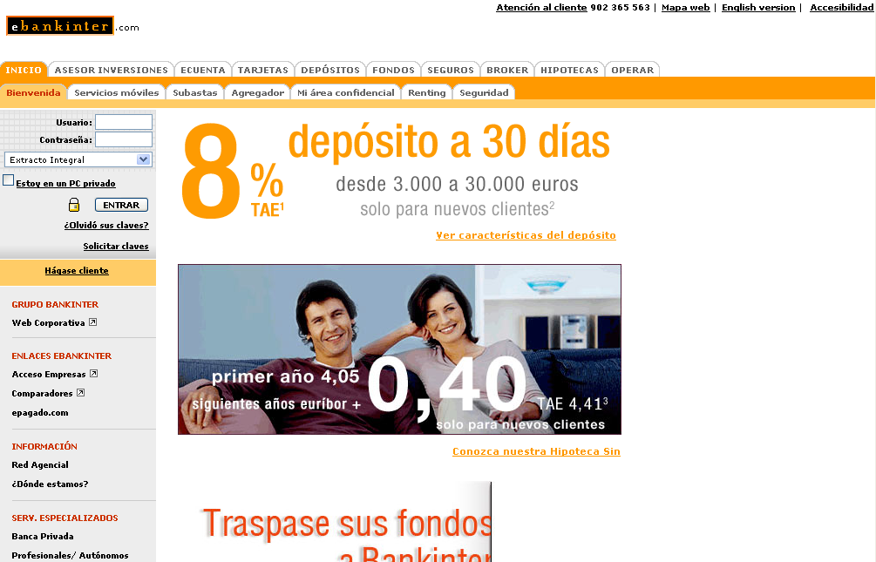
Imagen 16. Vista de la página de inicio del portal de eBankinter tomada en la fecha del estudio.
- Página de inicio: http://www.ebankinter.com
- Página representativa (Ecuenta): https://www.ebankinter.com/www/es-es/cgi/ebk+fichhtml?nombre=cmd_ecuenta/cmd_conozca/conozca.html
- Página de acceso al área de clientes: https://www.ebankinter.com/www/es-es/cgi/ebk+opr+extractointegral
- Página con tabla de datos: https://www.ebankinter.com/www/es-es/cgi/ebk+fon+home
- Mapa de la Web: https://www.ebankinter.com/www/es-es/cgi/ebk+mapaweb

5. Aspectos de accesibilidad evaluados.
Como en los trabajos precedentes realizados por Technosite para el Observatorio de Infoaccesibilidad de Discapnet, las pruebas realizadas para verificar el estado de la accesibilidad de los sitios estudiados comprende dos vertientes:
- Evaluación técnica.
- Experiencia del usuario.
A continuación se detalla el procedimiento de cada una de estas vertientes.

5.1. Evaluación técnica de la accesibilidad Web.
Para la evaluación técnica se han analizado doce aspectos de accesibilidad que sintetizan la mayoría de las Pautas de Accesibilidad al Contenido en la Web 1.0 de W3C/WAI (WCAG 1.0) correspondientes a los niveles A y AA. Estos criterios son considerados por los expertos de Technosite encargados del estudio como capaces de proporcionar una visión sintética bastante ajustada de la accesibilidad de un sitio Web. Incluyen, en su mayor parte, aspectos de prioridad 1 y, en algunos casos, de prioridad 2. Los puntos de verificación, que serán explicados puntualmente en el apartado relativo al análisis de resultados, son:
- Validación de las tecnologías W3C (prioridades 1 y 2 en WCAG 1.0).
- Marcos (prioridades 1 y 2 en WCAG 1.0).
- Formularios (prioridades 1 y 2 en WCAG 1.0).
- Alternativas textuales a elementos multimedia (prioridad 1 en WCAG 1.0.)
- Encabezados (prioridad 2 en WCAG 1.0).
- Unidades relativas en la hoja de estilo (prioridades 1 y 2 en WCAG 1.0).
- Enlaces comprensibles (prioridad 2 en WCAG 1.0).
- Contraste (prioridad 2 para las imágenes en WCAG 1.0).
- Uso semántico de los colores (prioridad 1 en WCAG 1.0).
- Alineación del contenido de las tablas (prioridad 2 en WCAG 1.0).
- Tablas de datos (prioridad 1 en WCAG 1.0).
- Scripts (prioridad 1 en WCAG 1.0).
En la Tabla 1 se sintetizan los puntos de verificación explicando la utilización de procedimientos automáticos o manuales para cada uno de los aspectos de accesibilidad mencionados.
Tabla 1.
Síntesis de puntos de verificación en sus vertientes automática y manual.
Descripción | Automático | Manual
Validación de código HTML y CSS. | Completo.
Marcos (Frames). | Existencia de <title> y <name> cuando existan marcos. | Título adecuado, análisis de las páginas dependientes.
Formularios. | Existencia de <label>. | Comprobación de existencia de etiquetas y ver si éstas están colocadas adecuadamente.
Imágenes. | Evaluar la existencia de etiqueta <alt>. | Evaluar si el texto alternativo es adecuado.
Encabezados | Existencia de los encabezados h1, h2, etc. | Uso racional de los encabezados
CSS. | Uso de la barra de herramientas de accesibilidad AIS para evaluar la existencia de elementos y atributos obsoletos. | Evaluación sin hoja de estilo.  Unidades de posicionamiento, tamaño de fuente y tamaño de elementos estructurales deben estar definidos en unidades relativas.
Enlaces comprensibles y correctos (descargas). |  | Completo.
Contraste. | Analizador de Contraste de Color. | Completo.
Uso semántico de los colores. |  | Completo.
Tablas (alineación). | Barra de herramientas de accesibilidad AIS. | Completo
Tablas de datos. | Existencia de <th>. | Evaluar la existencia de marcadores para asociar las celdas de encabezamiento y las celdas de datos.
Scripts. |  | Completo.
La atribución de procedimiento automático o manual puede variar en función de las herramientas empleadas. La expectativa es que, a medida que mejoren las herramientas, la validación automática pueda ir sustituyendo a la manual.
La evaluación de las pautas de accesibilidad Web requiere la aplicación de pruebas manuales o heurísticas, lo que ya advierten las mismas herramientas automáticas disponibles, como el Test de Accesibilidad en la Web (TAW), además de las WCAG 1.0. Sólo así es posible verificar el cumplimiento de los indicadores fundamentales de carácter cualitativo (vínculos comprensibles, adecuación de los atributos “title” y “alt”, entre otros).
En resumen, se examinaron las páginas con los navegadores gráficos de uso más extendido, así como con lector de pantalla. Se deshabilitaron algunas características de los navegadores para revisar varios de los puntos a prueba (script, soporte de CSS).
El análisis técnico de accesibilidad en la muestra se llevó a cabo la primera quincena del mes de octubre de 2006.

5.2. Valoración de la accesibilidad desde la experiencia del usuario.
Los resultados de la evaluación técnica de la accesibilidad han de complementarse, conforme sugiere WAI y asume plenamente Technosite, con la consideración de la experiencia del usuario. El objetivo es evaluar la capacidad de cada sitio en la Web para ser usado por personas con distintas limitaciones en sus capacidades desde un punto de vista eminentemente práctico. Este enfoque se basa, asimismo, en el estándar de calidad indicado por la norma ISO 9241, la cual define usabilidad como “la efectividad, eficiencia y satisfacción con la que un producto permite alcanzar objetivos específicos a usuarios específicos en un contexto de uso específico".
La evaluación (y diseño) centrado en el usuario permite además comprobar la “arquitectura de la información” en el portal, esto es, la organización de la información (clasificación y etiquetado), el diseño de los sistemas de recuperación de la información (sistemas de navegación, de búsqueda y orientación) y el diseño de la estructura de la información y la interacción (definición de los procesos de interacción con el sistema).
La técnica habitual para registrar esta experiencia es un Test de Usuario, que en este estudio se aplica en su modalidad de cuestionario autoadministrado. Este tipo de test consiste en un conjunto de tareas y preguntas cumplimentadas por el propio usuario siguiendo instrucciones previas para su realización autónoma, sin la presencia de un observador o entrevistador. Se solicitaron respuestas a tareas sencillas y comunes en el ámbito de los portales visitados.
Tabla 2.
Perfil de los usuarios que realizaron la valoración.
Limitación funcional | Ayuda técnica empleada | Manejo de Internet
Movilidad muy reducida en manos. | Uso de punzones. | Medio.
Sordera. | No utiliza. | Medio.
Ceguera. | Lector de pantalla JAWS 5.0. | Medio.
Deficiencia visual grave. | Magnificador de pantalla y alto contraste. | Avanzado.
Ceguera. | Lector de pantalla JAWS 6.20. | Avanzado.
Sin limitación destacable. | No utiliza. | Medio.
El perfil de los usuarios que realizaron la valoración, que se recoge en la Tabla 2, incluye personas con diversas características funcionales, variedad de ayudas técnicas y distintos grados de pericia en el manejo de Internet.
Los resultados han sido interpretados y tabulados por los expertos en accesibilidad de Technosite. Esta tabulación compagina y pondera las valoraciones expresadas por los usuarios junto a los resultados objetivos de las pruebas en cada portal, en términos de eficacia, eficiencia y satisfacción.
Las pruebas de usuario se llevaron a cabo en el mes de octubre de 2006.
De forma complementaria a los test de usuario autoadministrados, se realizó una sesión de grupo de discusión con la participación de los usuarios para la puesta en común de las experiencias.
Los resultados del test muestran cómo en muchas ocasiones los usuarios han tenido problemas a la hora de realizar una tarea determinada, siendo en algunos casos estas dificultades lo suficientemente importantes como para que muchos usuarios, sobre todo los invidentes, hayan tenido que realizar un sobreesfuerzo de imaginación para poder realizar las tareas. A pesar de ello, es una constante en los resultados que, aun habiendo encontrado una o varias dificultades a la hora de navegar, los usuarios han valorado positivamente, de manera global, el haber podido acceder a la mayoría de los contenidos, poniendo de manifiesto aquellos aspectos susceptibles de mejora. El incumplimiento de los estándares impide el acceso a la información o la realización de la tarea al usuario mediante las fórmulas de trabajo convencionales. Entonces, sólo aquellos usuarios con un buen nivel de experiencia y destreza en el uso de Internet y de las herramientas de navegación tanto generales como específicas pueden encontrar alguna estrategia para acceder total o parcialmente a la información, dedicando un tiempo anormalmente superior para hacerlo; los usuarios no expertos tendrán grandes dificultades para acceder a la información o realizar una tarea.

6. Análisis de resultados.
Una vez tabulados los resultados obtenidos en las pruebas realizadas en cada una de las vertientes, se procede a analizar los resultados de cada una de ellas.

6.1. Análisis de los resultados de la evaluación técnica de la accesibilidad Web.
En este apartado se expone un comentario general sobre los resultados obtenidos en cada uno de los doce criterios técnicos que se han tenido en cuenta a la hora de evaluar, técnicamente, la accesibilidad Web de las 75 páginas analizadas sobre los 15 portales de servicios bancarios que se sometieron a estudio.
Es oportuno apuntar que las páginas de los sitios analizados pueden experimentar cambios, por lo que los resultados que aquí se recogen se refieren exclusivamente al estado de éstas en las fechas en que se realizó la evaluación.

6.1.1. Validación del código HTML y CSS.
Prioridades 1 y 2 de las WCAG 1.0.
Este criterio de evaluación técnica se fundamenta en la necesidad de que, tanto el código HTML empleado en las páginas como el código de las hojas de estilo, deben estar correctamente expresados y validados por las gramáticas formales, en este caso según las especificaciones HTML (según la declaración del tipo de documento realizada) y CSS2.
Los posibles errores de código hacen que la visualización de la página pueda ser diferente en función del navegador que se utilice, ya que los elementos que no se ajusten a la codificación formal aprobada pueden no ser soportados por todos los navegadores. Según la W3C, un código HTML correcto asegura una compatibilidad total con cualquier navegador. La gran mayoría de los errores debidos a un uso de HTML incorrecto se deben a la utilización de atributos y elementos de forma incorrecta.
De los 15 portales analizados, sólo 1 obtuvo resultado positivo, correspondiente al portal de La Caixa, donde 2 páginas arrojaron resultado positivo y 3 no. Se encontraron fallos en todas las páginas de los catorce restantes en lo referente a la codificación HTML y CSS.
Para evitar este problema recomendamos la revisión de la codificación (fundamentalmente en las plantillas utilizadas en el diseño del sitio) y la verificación de ésta mediante las herramientas recomendadas por W3C.
Un total de 75 páginas se sometieron a la validación de los códigos HTML y CSS, de las que 2 (2,67%) lo supero y 73 no (97,33%).
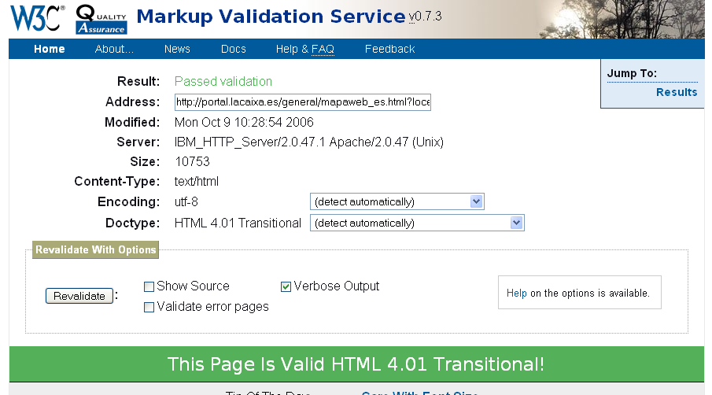
Imagen 17. Página servida por el validador HTML de W3C en la que se informa de la correcta validación del código HTML declarado por la página del mapa Web del portal de La Caixa.
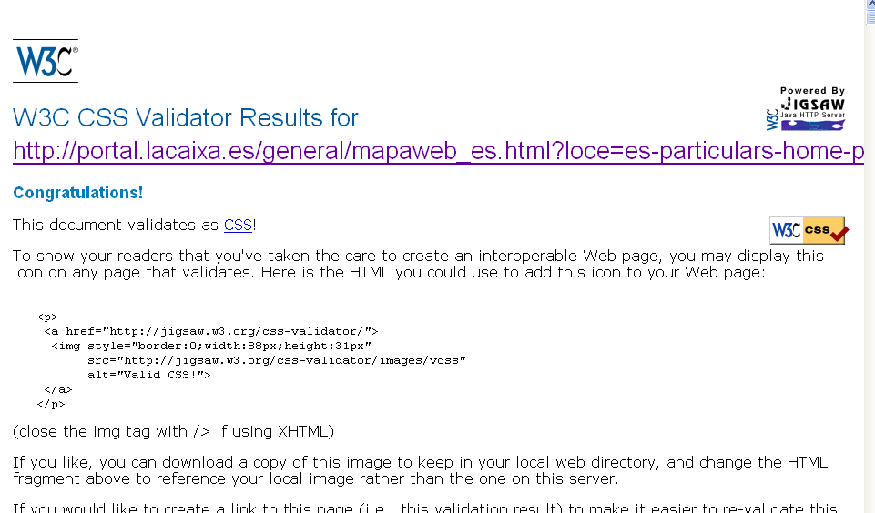
Imagen 18. Página servida por el validador CSS de W3C en la que se informa de la correcta validación del código de la hoja de estilo del portal de La Caixa.

6.1.2. Marcos.
Prioridades 1 y 2 de las WCAG 1.0.
Actualmente no es necesario, ni recomendable, depender de los marcos para definir la estructura de un sitio Web, ya que se puede maquetar la interfaz por otros procedimientos. No obstante, si se opta por la utilización de marcos, hay que tener en cuenta que éstos deben tener nombres y títulos representativos (mediante los atributos <name> y <title>) para que un usuario que sólo accede al texto de las páginas, sepa qué contienen e incluso para explicar la relación entre ellos. También es importante ofrecer alternativas a los marcos para aquellos usuarios que utilizan navegadores que no los soportan (incluyendo los vínculos necesarios en la etiqueta <noframes>).
En la muestra de páginas analizadas, se ha comprobado la existencia o no de marcos y la presencia o no en éstos de atributos “name” o “title” que indiquen el título o descripción de los mismos. Además, se ha revisado que la información aportada en dichas etiquetas sea orientativa para el usuario.
De los portales analizados 12 utilizan marcos en alguna de las páginas sometidas a estudio. Los 3 restantes (Caja Madrid, Openbak y eBankiner) no hacen uso de este recurso de diseño. En un total de 38 páginas de la muestra se han utilizado marcos y en ningún caso han cumplido con el criterio de accesibilidad. El número de páginas en las que se utiliza este recurso no es mayoritario, pero sí es considerable. Como se considera poco recomendable, es de esperar que estos portales procuren utilizar otras técnicas de diseño más útiles y menos problemáticas.
Nuestra recomendación es no utilizar una técnica de diseño basada en marcos, ya que actualmente se dispone de otras técnicas más cómodas y accesibles que ofrecen las mismas posibilidades. Pero si usa marcos, no olvide utilizar los atributos “name” y “title”, así como el elemento “noframe” al diseñar el sitio.
De las 38 páginas analizadas que tenían marcos, ninguna hace un uso correcto de los marcos (0%), las 38 páginas analizadas (100%) presentan problemas que redundan negativamente en su accesibilidad.

6.1.3. Formularios.
Prioridades 1 y 2 de las WCAG 1.0.
Algunos usuarios pueden encontrar dificultades al manejar formularios debido a que desconocen qué datos deben introducir o seleccionar en cada campo de los mismos. Esto se debe a la incorrecta estructura del formulario, así como a la imposibilidad de seleccionar y enviar los datos a causa de la incompatibilidad de Javascript con ciertos navegadores.
El problema de estructura incorrecta de formularios se produce cuando las etiquetas (<label>) de los controles no están debidamente relacionadas, llegándose en algunos casos a omitir, de forma incorrecta, por considerarse evidentes.
También es una dificultad añadida que el orden de los elementos de un formulario al navegar con el tabulador por los mismos no sea el correcto o que en formularios extensos no se agrupen los datos según temas o conceptos (con el elemento <fieldset>).
Todos los portales analizados utilizan formularios en alguna de las páginas analizadas. En un total de 39 páginas se han encontrado formularios. De las 39 páginas analizadas con formularios sólo consiguieron resultados positivos 4, de las cuales 2 corresponden al portal de La Caixa, encontrando los dos restantes en Caja Madrid y Uno-e (1 en cada uno).
Para un correcto diseño de los formularios en la Web, recomendamos que relacione los campos con sus controles mediante el elemento “label”, no haga formularios muy extensos (si es necesario, divida el formulario en varios pasos en distintas páginas) y siempre agrupe los campos por temas o conceptos mediante el elemento “fieldset” y, en los campos de edición y cuadros de texto, ponga algún texto por defecto, ya que existen ayudas técnicas que no pueden poner el foco en los controles vacíos.
De las 39 páginas analizadas que tenían formularios, 4 (10,26%) lo presenta correctamente diseñado y las 35 restantes (89,74%) no.
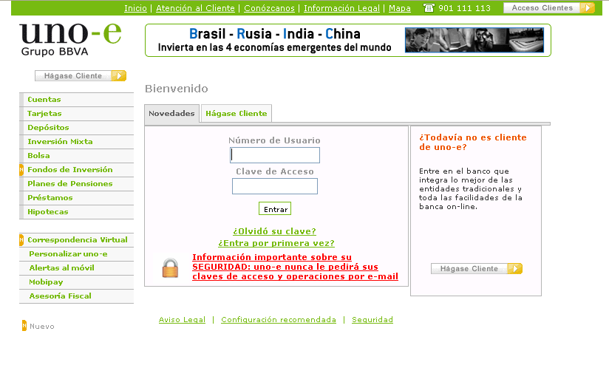
Imagen 19. La página de acceso de clientes del portal Web de Uno-e hace un uso correcto del diseño accesible de formularios.

6.1.4. Imágenes.
Prioridad 1 en las WCAG 1.0.
En el diseño de un sitio Web son fundamentales las imágenes, ya que invitan al usuario a pinchar sobre un determinado enlace, complementan una información textual o, simplemente, hacen que las páginas sean más agradables.
Hay usuarios que, por diversas razones, no ven las imágenes (personas ciegas, aquellos que utilizan navegadores sólo texto, quienes cancelan la descarga de imágenes porque su conexión a Internet es lenta, etc.). Para ellos es fundamental que las imágenes ofrezcan una alternativa textual, particularmente aquellas que transmitan información relevante para el uso de la Web. Por ejemplo, los lectores de pantalla que utilizan las personas ciegas para acceder a Internet y los navegadores sólo texto muestran, si existe, el texto alternativo; en caso contrario pueden mostrar la ruta en la que se encuentra la imagen, lo cual puede resultar molesto para el usuario.
El proceso utilizado en este estudio para verificar el cumplimiento de este punto ha sido el siguiente:
- Verificar si las imágenes presentes en la muestra ofrecen alternativas textuales para aquellos usuarios que no pueden acceder a ellas.
- Comprobar si las alternativas textuales encontradas se adaptan a las necesidades reales de diferentes perfiles de usuarios.
Son 74 las páginas de la muestra que presentan imágenes, lo que demuestra el habitual uso de las imágenes en el diseño de la Web. Las páginas que hacen un correcto uso de la alternativa textual en las imágenes se concentran en 5 portales. Estos corresponden a La Caixa (4 correctas de las 5 que usan imágenes), a eBankinter (3 correctas de las 5 que usan imágenes), a Caja Madrid (2 correctas de las 4 que usan imágenes), así como a Banco Popular y Bancaja (en cada uno de ellos encontramos 1 página correcta de las 5 que hacen uso de imágenes).
Una imagen en la Web debe ir acompañada por una alternativa textual, mediante el atributo “alt” en el elemento “img”, y esta alternativa sirve para informar del contenido y funcionalidad de la misma, para que pueda ser correctamente interpretada por aquellos usuarios que no puedan o quieran verlas.
De las 74 páginas analizadas, 11 (14,86%) hacen uso correcto del etiquetado de las imágenes con texto alternativo y 63 (85,14%) no.
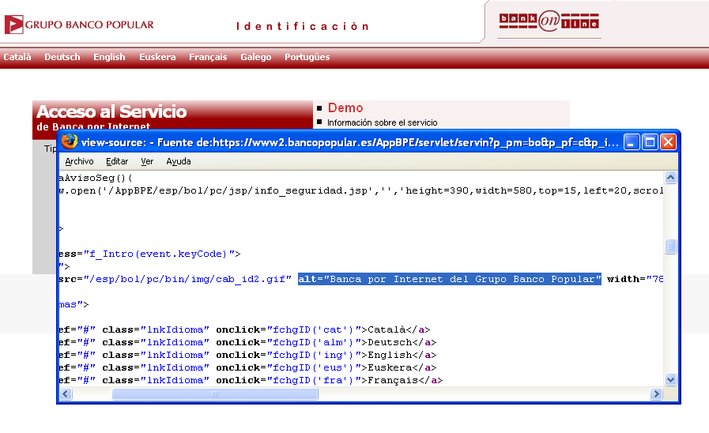
Imagen 20. La página de acceso de clientes del portal del Banco Popular es un ejemplo de aplicación correcta del uso de texto alternativo para las imágenes en las páginas Web.

6.1.5. Encabezados.
Prioridad 2 en las WCAG 1.0.
Dentro de un sitio Web es fundamental la existencia de encabezados (también llamados “títulos de sección”) para marcar la estructura de la información en cada una de las páginas. Además, los encabezados se deben utilizar de forma correcta, respetando en todo momento el nivel de profundidad. Por ejemplo, no se debería utilizar una etiqueta de encabezado de nivel 1 <h1> y seguidamente una de nivel 3 <h3>.
Algunos desarrolladores Web no respetan el orden de los encabezados porque no les parece adecuado el tamaño de la fuente predeterminado al utilizar un determinado nivel, sin tener en cuenta que ese tamaño puede modificarse mediante la hoja de estilo.
La afirmación de que la definición de la estructura de una página mediante encabezados beneficia a los usuarios se confirma con el comportamiento de los navegadores Opera y Firefox, además del lector de pantalla Jaws, que permiten trasladar el cursor a los distintos bloques de la página (muy útil para personas ciegas o con una discapacidad motriz).
Con respecto a los encabezados, para el análisis técnico de la muestra de páginas se ha tenido en cuenta tanto la presencia de encabezados como su correcta utilización, respetando el orden del nivel de profundidad.
En 72 de las 75 páginas de la muestra se hace uso de encabezados, pero sólo en 3 portales hemos encontrado que se hace un uso correcto de los encabezados. Se trata de La Caixa, con 2 páginas correctas de las 3 que usan encabezados, además de Banco Popular y Banco Pastor, donde 1 de las 5 que los usan lo hace adecuadamente. Los errores que se cometen se concentran en el mal uso del orden en el nivel de profundidad, perdiendo su sentido de elemento para estructurar el documento.
Para que los documentos puedan ser mejor comprendidos y navegados se deben usar los elementos de encabezado (<h1>, <h2>, <h3>…). El formato del texto para este elemento se debe controlar desde la hoja de estilo y hay que evitar el uso de texto formateado para delimitar los bloques de la página Web. Recomendamos que se respete el orden de los niveles de profundidad de los encabezados. No se debe saltar de un encabezado de primer nivel a uno de tercero. Si tiene que dar otro formato al encabezado de segundo nivel (para controlar su apariencia) lo puede hacer desde la hoja de estilo.
De las 72 páginas analizadas para este criterio de evaluación, 4 (5,56%) hacen un uso accesible en la aplicación de los encabezados y 68 (94,44%) han presentado errores de accesibilidad.
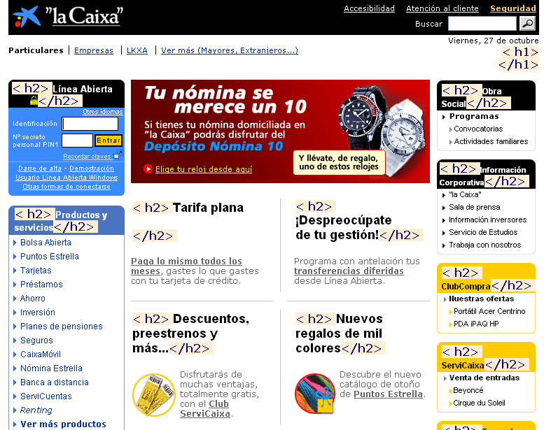
Imagen 21. En la página de Particulares del Portal de La Caixa hemos encontrado un uso correcto de los encabezados.

6.1.6. Hoja de estilo en cascada (CSS).
Prioridad 1 y 2 en las WCAG 1.0.
Algunas personas necesitan poder modificar el tamaño de las letras de una página, ya que, por problemas de visión, de otro modo no podrían acceder a su contenido. Lo mismo ocurre con personas que manejan los modernos dispositivos de navegación por la Web, como los teléfonos móviles o PDA, que por sus reducidas pantallas necesitan ajustar el tamaño de los caracteres. Para permitir el ajuste del tamaño de la letra por el usuario se deben utilizar unidades relativas del tipo em o en porcentaje (%). En las hojas de estilo se debe declarar el tamaño en unidades relativas y no absolutas.
Las hojas de estilo y el código HTML no deben incluir elementos y atributos obsoletos. Ello puede suponer que los navegadores no muestren correctamente los contenidos de la página, con la consiguiente pérdida de la información que se pretendía transmitir mediante el uso de dichos elementos y atributos. Algunos navegadores no interpretan hojas de estilo. Por tal motivo, los desarrolladores deben verificar que el contenido de la página pueda ser interpretado correctamente sin el uso de hojas de estilo.
Todas las páginas de la muestra de este estudio utilizan hojas de estilo en cascada (CSS) para dar formato a su presentación en pantalla. Pero sólo en dos portales de los analizados hemos encontrado que se hace un correcto uso de las hojas de estilo (tanto en el portal de La Caixa como en el de Caja Madrid hemos encontrado que 2 de las 5 páginas analizadas son presentadas al usuario mediante hojas de estilo correctas desde el punto de vista de la accesibilidad). En el resto no hemos visto correctamente utilizados los criterios de accesibilidad (uso de unidades relativas, no usar elementos y atributos obsoletos y correcta visualización de la página sin hoja de estilo).
Recomendamos utilizar, en todo caso, hojas de estilo para dar formato a las páginas Web. Las unidades que controlan el tamaño del texto deben ser relativas, para posibilitar que el usuario lo acomode a sus preferencias. Los elementos y atributos empleados para dar formato a la página no deben haber sido declarados obsoletos por las gramáticas formales y para su verificación podemos emplear herramientas automáticas. Antes de colocar nuestras páginas en la Web es oportuno comprobar que sus contenidos pueden ser accedidos y navegados sin hacer uso de la hoja de estilo.
De las 75 páginas analizadas, 4 (5,33%) hacen un uso correcto de las hojas de estilos, las 71 páginas restantes (94,67%) presentan problemas en este criterio que redundan negativamente en su accesibilidad.
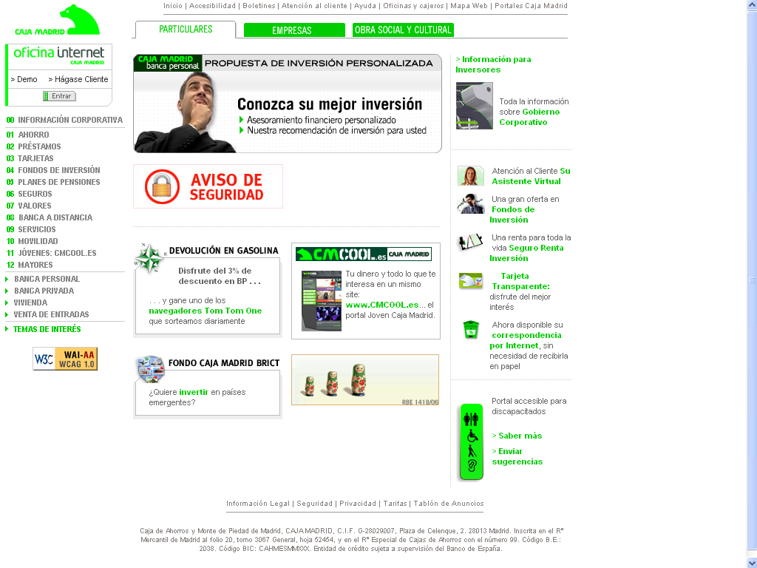
Imagen 22. La página de entrada al Portal de Caja Madrid se presenta al usuario haciendo uso de una hoja de estilo correcta, según los criterios de accesibilidad Web.

6.1.7. Enlaces comprensibles y correctos.
Prioridad 2 en las WCAG 1.0.
Los enlaces constituyen el componente más importante de un sitio Web, ya que permiten al usuario navegar entre páginas y seleccionar los contenidos a los que desea acceder.
Desde el punto de vista de la accesibilidad es fundamental que el texto y/o la imagen que forman un enlace cumplan su objetivo de forma autónoma. Esto quiere decir que el enlace debe proporcionar al usuario indicios claros sobre qué encontrará en la página que se mostrará tras seleccionarlo.
Un texto adecuado o una imagen con una descripción alternativa orientativa en cada enlace son fundamentales porque algunos usuarios únicamente se fijan en este elemento de la Web para acceder a la información que les interesa. Esto sucede con aquellos que navegan con dispositivos de pantalla pequeños y quienes acceden a Internet mediante un lector de pantalla, entre otros.
Así, en la muestra de páginas seleccionadas se ha prestado especial atención a los enlaces, tanto a su objetivo como a la información adicional que aportan (por ejemplo, avisar al usuario del formato del documento al que va a acceder).
Las 75 páginas de la muestra presentan enlaces y han sido analizadas para este criterio. De los 15 portales analizados, 6 obtuvieron resultados positivos. El resultado más favorable lo encontramos en el portal de La Caixa, donde 4 de las 5 páginas analizadas estaban correctamente codificadas y sólo 1 resultó incorrecta. Uno-e (3 correctas, 2 incorrectas), BBVA (2 correctas, 3 incorrectas), Banco Santander, CaixaCatalunya y eBankinter (1 correcta, 4 incorrectas) fueron los otros portales que obtuvieron resultados positivos. En los 9 portales restantes los resultados del análisis fueron en todas las páginas de la muestra negativos al encontrarse distintos errores.
La mayoría de los errores en este apartado se concentran en la mala o nula aplicación de alternativa textual en imágenes que sirven como enlace a otras páginas o sitios. Otro error frecuente es no respetar el orden de presentación de los enlaces, saltando a diferentes áreas de la pantalla entre enlaces consecutivos, lo que crea confusión en aquellas personas que navegan entre los enlaces.
Como norma general, para comprobar si un enlace textual es comprensible basta con leerlo fuera del contexto donde está inserto. En aquellos casos en que sea precisa una mayor información se debe utilizar el atributo “title” en el elemento “a” que marca el enlace. Es fundamental utilizar texto alternativo en las imágenes que se utilizan como enlaces. Para ampliar la información sobre el destino del enlace de una imagen, se debe utilizar el atributo “title” en el elemento “img”. Es recomendable agrupar en listas los enlaces relacionados entre sí, utilizando los elementos “ul” u “ol”.
Se aplican los criterios de accesibilidad correctamente en los enlaces de 12 (16%) de las 75 páginas que los usan y en 63 (84%) páginas se detecta algún error.
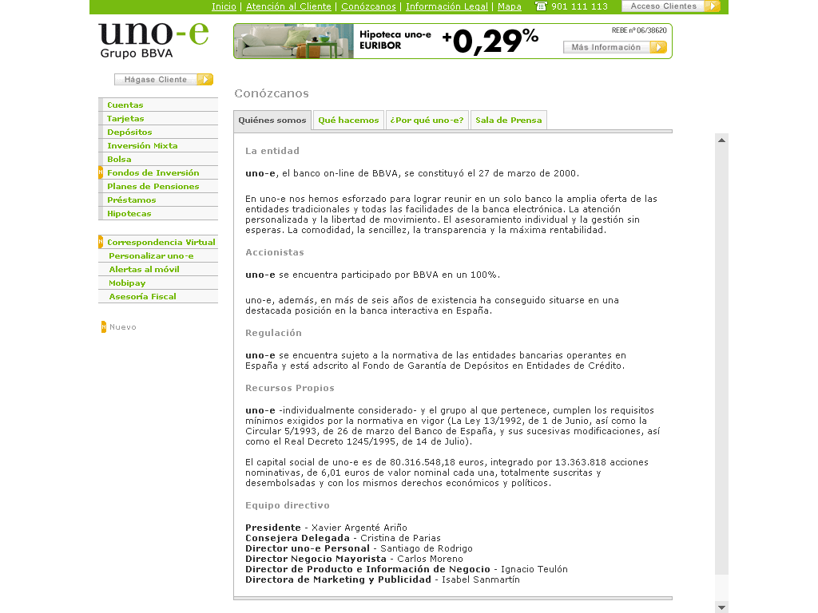
Imagen 23. En la página “Conózcanos” del Portal de Uno-e se usan los enlaces de forma correcta, según los criterios de accesibilidad Web.

6.1.8. Contraste de color.
Prioridad 2, para las imágenes, en las WCAG 1.0.
Algunas personas no pueden visualizar correctamente los colores y ello les impide o dificulta una buena lectura del texto en el monitor. Este problema se podría soslayar mediante el cambio de hoja de estilo, aplicando una hoja personalizada que favorezca la lectura del usuario. Pero algunos sitios Web no lo permiten y algunos usuarios no saben cómo hacerlo. Por ello hay que asegurar que el contraste entre los colores del fondo y de las letras sea adecuado.
Cuando se habla del contraste entre las imágenes y el color de fondo, el cumplimiento con los criterios de accesibilidad adquiere más importancia, ya que el usuario no puede modificar las imágenes. Por eso es preciso que el desarrollador asegure un buen contraste.
Se ha analizado el contraste de color en todas las imágenes que transmiten información (no se tienen en cuenta, por ejemplo, los logotipos corporativos) en 67 de las 75 páginas que componen la muestra. En 10 de los portales se han obtenido resultados favorables en alguna de las páginas analizadas. Destacan el portal el portal de La Caixa, donde las 3 páginas analizadas hacen un uso correcto del contraste de color, y el portal del Banco de Sabadell, donde 4 de las 5 páginas analizadas hacen un uso correcto. En Banco de Santander (3 de las 4 páginas analizadas hacen un uso correcto), Banco Pastor (3 de las 5 páginas analizadas hacen un uso correcto), eBankinter (2 de las 3 páginas analizadas hacen un uso correcto), BBVA y Caja Madrid (1 de 4 hace un uso correcto), así como ING Direct y OpenBank (con 1 de las 5 páginas correctas) son el resto de portales donde se hace un uso accesible mediante el contraste de color.
Antes de editar en la Web se debe comprobar que el contraste de color es suficiente para ser percibido por todos los posibles usuarios. Existen herramientas automáticas, como el Analizador de Contraste de Color CAA de WAT-C, que sirven de ayuda para realizar esta comprobación. Los colores de los textos deben ser declarados en la hoja de estilo, con la finalidad de que éstos puedan ser desactivados por los usuarios que precisen aplicar una hoja de estilos propia para una mejor visualización de contraste con el color de fondo. La utilización de imágenes de fondo, sobre las cuales aparecerá texto u otras imágenes, debe aplicarse con la precaución de comprobar que el contraste es suficiente para una correcta visualización.
De las 67 páginas en las que se analizó el contraste entre la imagen y el color de fondo, 21 (31,34%) superaron positivamente la evaluación y las restantes 46 (68,66%) no lo lograron.
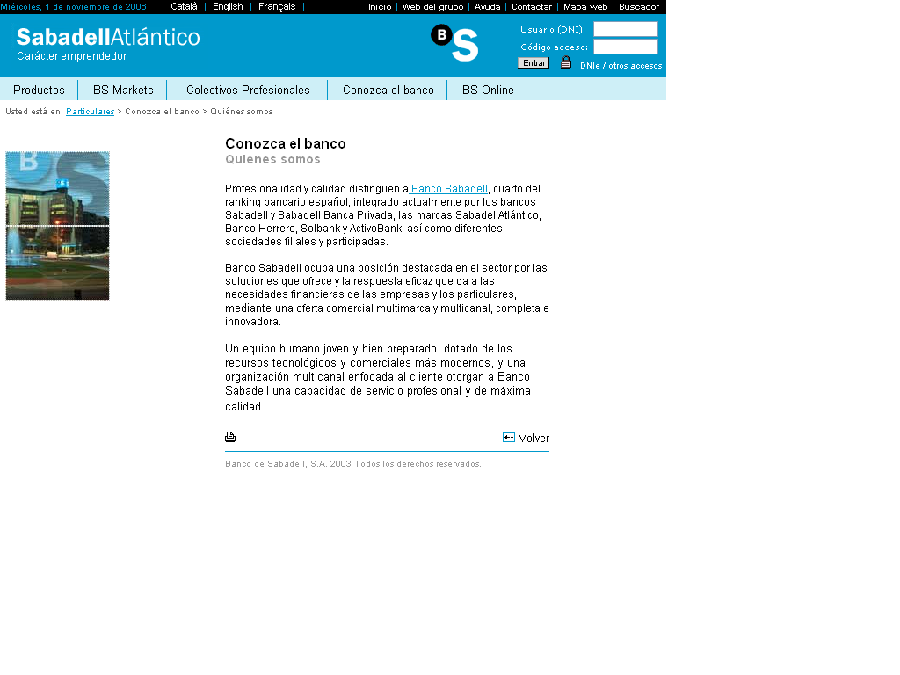
Imagen 24. En 4 de las 5 páginas analizadas del Portal del Banco Sabadell Atlántico se usa de forma correcta el contraste de color, según los criterios de accesibilidad Web.

6.1.9. Uso semántico del color.
Prioridad 1 en las WCAG 1.0.
Para transmitir cierta información en la Web podemos utilizar colores. Así, los números agotados de una publicación o los resultados negativos de una operación pueden aparecer en color distinto al resto del texto.
Asegurar que toda la información que pueda ser transmitida en una página Web mediante el uso de colores esté disponible sin el uso de éstos es importante en aquellos casos de ceguera, ceguera cromática o incapacidad total de percibir colores. También es muy útil para aquellos usuarios de la Web que utilizan monitores en blanco y negro.
Para otros tipos de discapacidades el uso del color, al igual que las imágenes, puede ser una ayuda a la navegación de la Web, por lo cual no se debe desestimar su uso, sino sólo hacerlo de manera adecuada (por ejemplo, mediante el contexto o por marcadores).
Una página puede ofrecer un uso semántico del color (por ejemplo, el rojo para indicar números negativos en una cuenta) siempre que lo acompañe con elementos significativos complementarios (un signo negativo, en el ejemplo anterior).
En ninguno de las páginas analizadas en este estudio hemos encontrado que se haga uso semántico del color.
El uso de un color más llamativo para centrar la atención del usuario de la Web es una buena ayuda para algunas personas con falta de hábito en la utilización de este medio o que tienen limitaciones cognitivas. Por este motivo puede ser deseable y aconsejable el uso semántico del color para transmitir información. Pero al hacerlo, debemos cerciorarnos de que esa forma de destacar la información se vea combinada con otros procedimientos para que aquellos que no ven o no pueden apreciar el color puedan acceder a ella. En los textos podemos utilizar referencias de contexto (como el signo “menos” en los números negativos) o podemos utilizar el elemento “em”, que enfatiza el texto que marca y puede ser apreciado por los lectores de pantalla.
En ninguna de las páginas de la muestra analizada se hace uso semántico del color.

6.1.10 Alineación del contenido de las tablas.
Prioridad 2 en las WCAG 1.0.
Actualmente, las tablas se utilizan tanto para maquetar el contenido de una página como para ordenar datos bajo categorías. Se recomienda, para un correcto uso semántico de las tablas, que se utilicen únicamente para marcar la información tabular, ya que para maquetar se puede utilizar el posicionamiento con CSS.
Dejando de lado, momentáneamente, el uso de tablas de datos (se verá en el siguiente apartado), analizamos aquí las tablas utilizadas para maquetar. Éstas pueden producir confusión a los lectores de pantalla (y por tanto al usuario) que no siempre saben interpretar la información de forma correcta. Este uso de las tablas también puede afectar a aquellos usuarios que acceden a Internet con un navegador sólo texto.
Aunque las Pautas de Accesibilidad al Contenido en la Web 1.0 del W3C no limitan el uso de tablas para maquetar, sí consideran primordial que la alineación de su contenido sea correcta.
Son 64 las páginas de la muestra que han hecho uso de la maquetación mediante tablas (en algunos casos acompañada por posicionamiento mediante CSS). En 12 de los portales se han utilizado las tablas para maquetar, con distinta fortuna en cuanto a la alineación de su contenido. Así, eBankinter maqueta con tablas en 3 páginas y lo hace en las 3 de forma correcta, Bancaja sólo lo usa en 1 página y lo hace de forma correcta, el Banco Pastor en 5 con 4 de forma correcta, Bancopopular-e en 4 con 3 correctas, Banco Sabadell Atlántico y La Caixa en 5 con 3 correctas, BBVA y Banco Popular en 5 con 2 correctas y, finalmente, CaixaCatalunya, ING Direct, Uno-e y OpenBank usan tablas para maquetar en 5 páginas y lo hacen de forma correcta en 1.
Actualmente, tanto para los navegadores de uso general como para aquellos que utilizan tecnologías de ayuda, es preferible basar el diseño de las páginas Web en el posicionamiento mediante la hoja de estilos en lugar de utilizar tablas para colocar el contenido que se muestra en la pantalla. Si se usan tablas para maquetar, antes de colocar las páginas en la Web se debe comprobar que su contenido se alinea correctamente y no se producen pérdidas de información. Para ello puede utilizar la opción “Linearizar (desactivar tablas)” del apartado Estructura de la Barra de Herramientas de Accesibilidad AIS de NILS.
64 páginas de la muestra han utilizado tablas para maquetar y en 25 (39,06%) la alineación del contenido de las tablas ha sido correcta, mientras 39 (60,94%) no consiguen resolverlo adecuadamente.
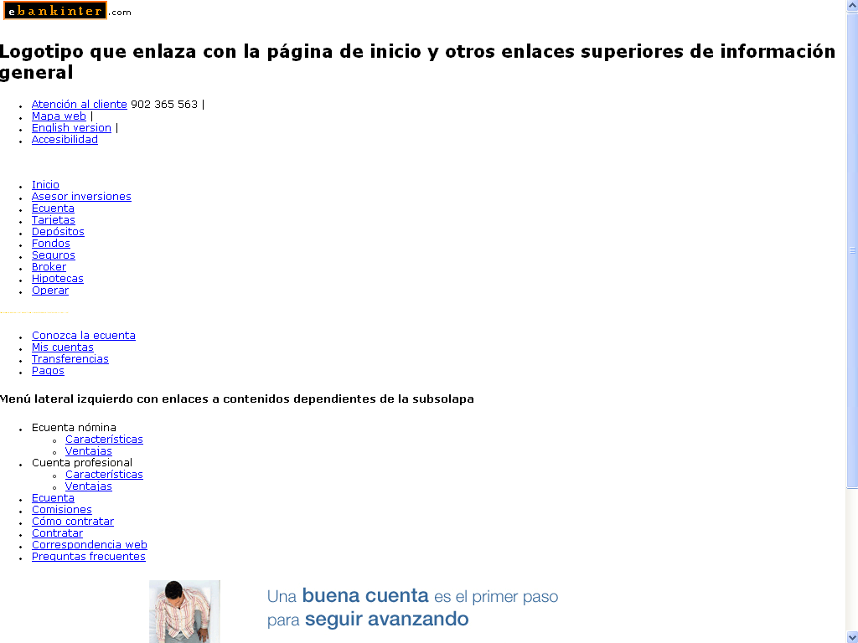
Imagen 25. Las 3 páginas del portal de eBankinter que utilizan tablas para maquetar el contenido hacen un uso correcto de este recurso de diseño y al desactivar las tablas muestran el contenido alineado correctamente y sin pérdidas de información.

6.1.11. Tablas de datos.
Prioridad 1 en las WCAG 1.0.
Para una persona ciega o con deficiencia visual resulta muy complicado, más que leer los datos englobados bajo una tabla, saber que algunos están relacionados con una o varias categorías. Por ello, es fundamental que las tablas presenten ciertas características especiales. Por ejemplo, etiquetar correctamente los encabezados de fila y columna o usar marcadores para asociar las celdas de encabezamiento con las celdas de datos en las tablas con dos o más niveles lógicos de encabezados.
Para el marcado de las características señaladas se deben seguir las especificaciones de W3C. En caso contrario un lector de pantalla no podrá ofrecer al usuario la información que necesita para relacionar los datos de la tabla.
No se deben marcar los encabezados de fila o columna modificando el aspecto de los mismos (por ejemplo, utilizando texto en negrita), sino marcándolos con la etiqueta correspondiente (<th>) para que sean interpretados correctamente por los navegadores como tales encabezados (el formato de presentación del texto lo podremos determinar mediante la hoja de estilos).
16 páginas de la muestra incluyen tablas de datos (una por cada uno de los portales analizados, excepto en el del Banco Pastor, donde se encuentran en 2 de las páginas de su muestra). De ellas, cumplen con las características de accesibilidad en tres portales: Caja Madrid, Bancaja y Bancopopular-e.
Para hacer accesible una tabla de datos debe colocarse un resumen del contenido, con el atributo “summary” en el elemento “table”, así como etiquetar correctamente las celdas de encabezado de fila o columna, con el elemento “th”. En las tablas de más de un nivel lógico se deben utilizar los elementos “thead”, tfoot” y “tbody” para agrupar las filas y los elementos “col” y “colgroup” para agrupar las columnas. Los atributos “axis”, “scope” y “headers” nos servirán para describir las relaciones más complejas. Con el elemento “caption” podremos colocar el título de la tabla de datos que hemos diseñado, dando información sobre su objetivo.
16 páginas de la muestra hacen uso de tablas de datos: 3 (18,75%) lo hacen de forma correcta, mientras la valoración técnica ha sido negativa en 13 (81,25%).
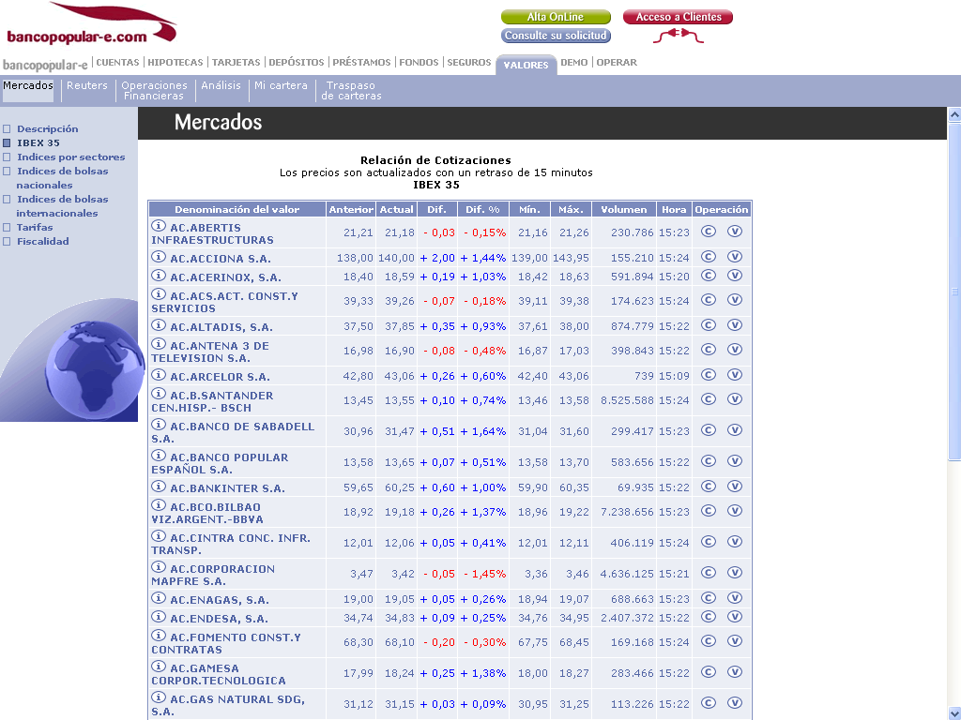
Imagen 26. La tabla de datos sobre el IBEX 35 que presenta Bancopopular-e en su portal se comporta correctamente con respecto a los criterios de accesibilidad Web.

6.1.12. Scripts.
Prioridad 1 en las WCAG 1.0.
Hemos de asegurar que la funcionalidad que proporcionan estos objetos de programación en la Web no se pierda cuando el usuario, por las circunstancias que sea, no tenga activados los scripts.
El usuario con navegador que no soporte scripts (por ejemplo, Lynx) no puede percibir el contenido o activar los enlaces.
Algunos buscadores, como Google, no pueden seguir los enlaces insertos en un script para indexar las páginas y no puede catalogar los contenidos generados.
Por ello es imprescindible comprobar que existe una alternativa del contenido en el caso de que no se hayan activado los scripts y otros objetos de programación o no sean soportados por el navegador.
Son 74 las páginas de la muestra que hacen uso de scripts. En 4 de los portales hemos encontrados páginas con scripts correctamente aplicados, en cuanto a los criterios de accesibilidad: eBankinter (3 páginas correctas de 5 analizadas), La Caixa (2 correctas de 4 analizadas), Caja Madrid (2 correctas de 5 analizadas) y Banco Sabadell Atlántico (1 correcta de 5 analizadas).
Los scripts y otros objetos programados se utilizan para controlar algunos aspectos del funcionamiento y navegación de la Web. Su utilización debe seguir ciertas reglas para no provocar que el usuario quede sin la posibilidad de utilizar nuestra página por no tener activado el correspondiente control de su lado. Proporcione una alternativa para quienes no tienen activados estos dispositivos y no cree manejadores de eventos que dependan de dispositivos de acceso concretos (ratón, teclado…). Para evitar que el usuario de la página quede sin ninguna información al no poder utilizar el controlador del objeto programado, debemos utilizar el elemento “noscripts” para darle una alternativa.
De las 74 páginas que usan scripts, 8 (10,81%) son evaluadas positivamente, las otras 66 (89,19%) no consiguen este objetivo.
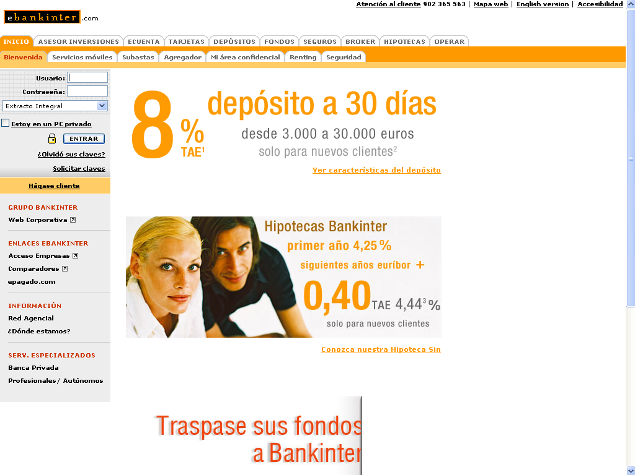
Imagen 27. Aunque desactivemos los controladores de scripts, la página de entrada al portal eBankinter sigue presentando correctamente los contendidos sin pérdida de información.

6.2 Clasificación en función del resultado porcentual de éxito en la evaluación técnica de accesibilidad.
Para tener una visión de conjunto de los resultados obtenidos por los distintos portales Web de la Banca sujetos a evaluación técnica de accesibilidad Web, recogemos en la tabla 3 los datos porcentuales que cada uno de ellos ha obtenido, ordenados de mayor a menor.
Tabla 3.
Clasificación de los portales de Banca en España en función del porcentaje de éxito en la aplicación correcta de los criterios analizados en las pruebas de evaluación técnica de la accesibilidad Web.
Portales | % Éxito
La Caixa | 61,54
eBankinter | 30,00
Caja Madrid | 25,00
Banco Sabadell Atlántico | 17,02
Banco Pastor | 16,67
BBVA | 10,87
Uno-e | 10,64
CaixaCatalunya | 9,09
Bancopopular-e | 9,09
Banco Popular | 8,51
Banco Santander | 8,33
Bancaja | 6,98
OpenBank | 4,35
IngDirect | 4,17
CAM | 0,00
Media | 14,82
Debemos especificar que este cumplimiento no se puede asociar con la accesibilidad global del sitio, ya que para el análisis sólo se han tenido en cuenta algunos aspectos de la accesibilidad, quedando sin analizar puntos de verificación de las pautas que también tienen su razón de ser dentro de las WCAG 1.0.
La lectura de los resultados que arroja el análisis técnico al que ha sido sometida una muestra de páginas Web de portales de Banca en España no podemos hacerla en tono positivo. El porcentaje de éxito para el total de la muestra en el cumplimiento de las características de accesibilidad se sitúa en el 14,82%.
Individualmente, destaca el resultado obtenido por el portal de La Caixa en cuanto al cumplimiento de los criterios técnicos de accesibilidad analizados, que alcanza el 61,54%, más del doble de lo que consigue el siguiente. Del resto, sólo 2 están por encima del 25% (eBankinter con el 30% y Caja Madrid con el 25%) y otros 4 superan el 10%: Banco Sabadell Atlántico (17,02%), Banco Pastor (16,67%), BBVA (10,87%) y Uno-e (10,64%). Los demás no alcanzan ni el 10%, quedando en último lugar la Caja de Ahorros del Mediterráneo (CAM) que no ha conseguido validar ninguna de las páginas analizadas para ninguno de los criterios, quedando con un 0% cerrando esta clasificación.
El gráfico 1 nos muestra los resultados obtenidos en el análisis técnico para cada uno de los criterios de accesibilidad. Ninguno de los criterios alcanza el 50% de éxito.
El mejor resultado se obtiene para el criterio de alineación de las tablas utilizadas para maquetar el contenido (39,06% de éxito). Aunque esta técnica de maquetación no es la más recomendable, su uso está bastante generalizado en la muestra (64 de las 75 páginas que componen la muestra lo utilizan). Posiblemente, el uso generalizado de las tablas para maquetar, en detrimento de otras técnicas basadas en la hoja de estilo, se deba a que los sistemas gestores de contenidos (CMS, Content Managent System) suelen hacer uso de dicha técnica.
El uso correcto el contraste de color para las imágenes relevantes es el criterio que se sitúa en segundo lugar (31,34% de éxito), colocándose los demás por debajo del 20%: Uso correcto de tablas de datos (18,75%), enlaces comprensibles (16%), texto alternativo en las imágenes (14,86%), uso correcto de scripts (10,81%), formularios correctos (10,26%), encabezados (5,56%), hojas de estilo (5,33%), validación de códigos (2,67%) y correcto uso de los marcos (0%) cierra esta clasificación.
El uso de color semántico queda fuera de esta clasificación ya que ninguna página analizada en la muestra ha hecho uso de este recurso.
En la tabla 4, recogemos la información sobre el número de páginas analizadas en cada portal y los éxitos o errores detectados en la evaluación, desglosada por cada criterio de evaluación.
Tabla 4.
Información desglosada por cada criterio de evaluación. Páginas analizadas en cada portal, éxito y error.
 |  | 1 |  |  | 2 |  |  | 3 |  |  | 4 |  |  | 5 |  |  | 6 |  |  | 7 |  |  | 8 |  |  | 9 |  |  | 10 |  |  | 11 |  |  | 12
Banco | P | A | B | M | A | B | M | A | B | M | A | B | M | A | B | M | A | B | M | A | B | M | A | B | M | A | B | M | A | B | M | A | B | M | A | B | M | TP | TB | TM | %B
Santander | 5 | 5 | 0 | 5 | 4 | 0 | 4 | 4 | 0 | 4 | 5 | 0 | 5 | 5 | 0 | 5 | 5 | 0 | 5 | 5 | 1 | 4 | 4 | 3 | 1 | 0 | 0 | 0 | 5 | 0 | 5 | 1 | 0 | 1 | 5 | 0 | 5 | 48 | 4 | 44 | 8,33
BBVA | 5 | 5 | 0 | 5 | 2 | 0 | 2 | 4 | 0 | 4 | 5 | 0 | 5 | 5 | 0 | 5 | 5 | 0 | 5 | 5 | 2 | 3 | 4 | 1 | 3 | 0 | 0 | 0 | 5 | 2 | 3 | 1 | 0 | 1 | 5 | 0 | 5 | 46 | 5 | 41 | 10,87
Sabadell Atl. | 5 | 5 | 0 | 5 | 3 | 0 | 3 | 3 | 0 | 3 | 5 | 0 | 5 | 5 | 0 | 5 | 5 | 0 | 5 | 5 | 0 | 5 | 5 | 4 | 1 | 0 | 0 | 0 | 5 | 3 | 2 | 1 | 0 | 1 | 5 | 1 | 4 | 47 | 8 | 39 | 17,02
Popular | 5 | 5 | 0 | 5 | 2 | 0 | 2 | 5 | 0 | 5 | 5 | 1 | 4 | 5 | 1 | 4 | 5 | 0 | 5 | 5 | 0 | 5 | 4 | 0 | 4 | 0 | 0 | 0 | 5 | 2 | 3 | 1 | 0 | 1 | 5 | 0 | 5 | 47 | 4 | 43 | 8,51
Pastor | 5 | 5 | 0 | 5 | 5 | 0 | 5 | 1 | 0 | 1 | 5 | 0 | 5 | 5 | 1 | 4 | 5 | 0 | 5 | 5 | 0 | 5 | 5 | 3 | 2 | 0 | 0 | 0 | 5 | 4 | 1 | 2 | 0 | 2 | 5 | 0 | 5 | 48 | 8 | 40 | 16,67
La Caixa | 5 | 5 | 2 | 3 | 1 | 0 | 1 | 2 | 2 | 0 | 5 | 4 | 1 | 3 | 2 | 1 | 5 | 2 | 3 | 5 | 4 | 1 | 3 | 3 | 0 | 0 | 0 | 0 | 5 | 3 | 2 | 1 | 0 | 1 | 4 | 2 | 2 | 39 | 24 | 15 | 61,54
Caja Madrid | 5 | 5 | 0 | 5 | 0 | 0 | 0 | 1 | 1 | 0 | 4 | 2 | 2 | 5 | 0 | 5 | 5 | 2 | 3 | 5 | 0 | 5 | 4 | 1 | 3 | 0 | 0 | 0 | 1 | 0 | 1 | 1 | 1 | 0 | 5 | 2 | 3 | 36 | 9 | 27 | 25,00
Bancaja | 5 | 5 | 0 | 5 | 1 | 0 | 1 | 5 | 0 | 5 | 5 | 1 | 4 | 5 | 0 | 5 | 5 | 0 | 5 | 5 | 0 | 5 | 5 | 0 | 5 | 0 | 0 | 0 | 1 | 1 | 0 | 1 | 1 | 0 | 5 | 0 | 5 | 43 | 3 | 40 | 6,98
CaixaCatalunya | 5 | 5 | 0 | 5 | 3 | 0 | 3 | 1 | 0 | 1 | 5 | 0 | 5 | 4 | 0 | 4 | 5 | 0 | 5 | 5 | 1 | 4 | 5 | 2 | 3 | 0 | 0 | 0 | 5 | 1 | 4 | 1 | 0 | 1 | 5 | 0 | 5 | 44 | 4 | 40 | 9,09
CAM | 5 | 5 | 0 | 5 | 4 | 0 | 4 | 1 | 0 | 1 | 5 | 0 | 5 | 5 | 0 | 5 | 5 | 0 | 5 | 5 | 0 | 5 | 5 | 0 | 5 | 0 | 0 | 0 | 5 | 0 | 5 | 1 | 0 | 1 | 5 | 0 | 5 | 46 | 0 | 46 | 0,00
IngDirect | 5 | 5 | 0 | 5 | 5 | 0 | 5 | 2 | 0 | 2 | 5 | 0 | 5 | 5 | 0 | 5 | 5 | 0 | 5 | 5 | 0 | 5 | 5 | 1 | 4 | 0 | 0 | 0 | 5 | 1 | 4 | 1 | 0 | 1 | 5 | 0 | 5 | 48 | 2 | 46 | 4,17
unoE | 5 | 5 | 0 | 5 | 5 | 0 | 5 | 1 | 1 | 0 | 5 | 0 | 5 | 5 | 0 | 5 | 5 | 0 | 5 | 5 | 3 | 2 | 5 | 0 | 5 | 0 | 0 | 0 | 5 | 1 | 4 | 1 | 0 | 1 | 5 | 0 | 5 | 47 | 5 | 42 | 10,64
BpopularE | 5 | 5 | 0 | 5 | 3 | 0 | 3 | 1 | 0 | 1 | 5 | 0 | 5 | 5 | 0 | 5 | 5 | 0 | 5 | 5 | 0 | 5 | 5 | 0 | 5 | 0 | 0 | 0 | 4 | 3 | 1 | 1 | 1 | 0 | 5 | 0 | 5 | 44 | 4 | 40 | 9,09
OpenBank | 5 | 5 | 0 | 5 | 0 | 0 | 0 | 5 | 0 | 5 | 5 | 0 | 5 | 5 | 0 | 5 | 5 | 0 | 5 | 5 | 0 | 5 | 5 | 1 | 4 | 0 | 0 | 0 | 5 | 1 | 4 | 1 | 0 | 1 | 5 | 0 | 5 | 46 | 2 | 44 | 4,35
eBankinter | 5 | 5 | 0 | 5 | 0 | 0 | 0 | 3 | 0 | 3 | 5 | 3 | 2 | 5 | 0 | 5 | 5 | 0 | 5 | 5 | 1 | 4 | 3 | 2 | 1 | 0 | 0 | 0 | 3 | 3 | 0 | 1 | 0 | 1 | 5 | 3 | 2 | 40 | 12 | 28 | 30,00
TOTALES.- | 75 | 75 | 1 | 74 | 29 | 0 | 29 | 50 | 1 | 49 | 70 | 5 | 65 | 75 | 1 | 74 | 75 | 0 | 75 | 70 | 24 | 46 | 75 | 11 | 64 | 2 | 0 | 2 | 67 | 56 | 11 | 4 | 0 | 4 | 73 | 8 | 65 | 665 | 107 | 558 | 16,09
 | P | Páginas analizadas por cada servicio. |  |  |  |  |  |  |  |  |  |  |  |  |  | 5. | Encabezados |  |  |  |  |  |  |  |  |  |  |  |  |  |  |  |  |  | TP.- Total de páginas analizadas
 | A | Páginas a las que es aplicable el criterio |  |  |  |  |  |  |  |  |  |  |  |  |  | 6. | Hojas de Estilo |  |  |  |  |  |  |  |  |  |  |  |  |  |  |  |  |  | TB.- Total paginas correctas
 | B | Páginas que cumplen el criterio |  |  |  |  |  |  |  |  |  |  |  |  |  | 7. | Enlaces comprensibles y correctos |  |  |  |  |  |  |  |  |  |  |  |  |  |  |  |  |  | TM.- Total páginas incorrectas
 | M | Páginas que no cumplen el criterio |  |  |  |  |  |  |  |  |  |  |  |  |  | 8. | Contraste de color imagen/fondo |  |  |  |  |  |  |  |  |  |  |  |  |  |  |  |  |  | %B.- Porcentaje de páginas correctas
 | 1. | Validación código HTML y CSS |  |  |  |  |  |  |  |  |  |  |  |  |  | 9. | Uso semántico del color
 | 2. | Marcos (Frames) |  |  |  |  |  |  |  |  |  |  |  |  |  | 10. | Alineación de tablas para maquetar
 | 3. | Formularios |  |  |  |  |  |  |  |  |  |  |  |  |  | 11. | Tablas de datos
 | 4. | Imágenes (texto alternativo correcto) |  |  |  |  |  |  |  |  |  |  |  |  |  | 12. | Scrptis

6.3. Análisis de los resultados de la valoración realizada por usuarios.
Para la realización de la valoración de los portales Web de la Banca, cada uno de los 6 usuarios recibió un test autoadministrado con instrucciones para ser cumplimentado.

6.3.1. Instrucciones para la valoración por usuarios.
Las instrucciones que recibieron los usuarios para realizar la evaluación de cada uno de los 15 portales fueron:
- Navegar por la Web y buscar los sitios indicados.
- Realizar 5 tareas por cada uno de los portales valorados.
- Apuntar la respuesta de cada tarea encomendada, así como el tiempo invertido en su realización y los pasos seguidos.
- Anotar los posibles abandonos ante dificultades de accesibilidad encontradas.
- Contestar a un cuestionario de satisfacción con 10 preguntas de respuesta múltiple (con 4 opciones cada una de ellas), argumentando el por qué de cada una de ellas.
Los resultados obtenidos fueron tabulados para extraer conclusiones comparables y medibles en términos de porcentaje.
Con posterioridad a la entrega de los test, se mantuvo una reunión con los usuarios que participaron en la valoración para realizar una puesta en común y recoger las impresiones generales sobre accesibilidad y usabilidad de los portales sujetos a valoración.

6.3.2. Consideraciones sobre barreras y aspectos favorables en la navegación.
La tabla 5 recoge un resumen de las impresiones vertidas por los usuarios que valoraron los portales. En ella se recoge lo que consideraron barreras absolutas o relativas y los aspectos favorables para la navegación. Dichas consideraciones se han agrupado para cada tipo de limitación que presentan los usuarios.
Tabla 5.
Consideraciones sobre barreras y aspectos favorables a la navegación
 | Barreras absolutas a la navegación | Barreras relativas a la navegación | Aspectos favorables a la navegación
Discapacidad Visual (Invidentes) | - Páginas construidas en FLASH no accesible e imposibles de manejar por usuarios ciegos, por ser incompatible con lectores de pantalla.  - Imágenes directamente relacionadas con la realización de una tarea sin texto alternativo.  - Enlaces relacionados con la realización de una determinada tarea mal etiquetados.  - Formularios en los que los controles (cuadros de edición, listas desplegables y otros) no sean verbalizados con el lector de pantalla.  - Utilización de documentos PDF no directamente accesibles.  - Lentitud en la carga de las páginas. | - Imágenes de carácter decorativo sin texto alternativo.  - Falta de estructuración mediante encabezados de sección.  - Uso del mismo título para todas las páginas.  - Página que tiene un refresco de pantalla automático. Al leer la página con un lector de pantalla, el cursor vuelve al principio de la página.  - Falta de contraste entre el color del texto y el del fondo de la página.  - Empleo de documentos PDF incorrectamente estructurados o mal marcados. | - Enlaces e imágenes correctamente etiquetadas.  - Verbalización de los controles de formulario con el lector de pantalla.  - Que existan alternativas accesibles a documentos inaccesibles.  - Concreción a la hora de mostrar los resultados de una búsqueda.  - Que el sitio tenga un buscador interno.  - Que aquella información relevante tenga una tecla rápida asignada.  - Utilización de tecnología Flash accesible.  - Utilización de documentos PDF correctamente estructurados y accesibles.  - Sistemas de información y de ayuda para que cualquier usuario pueda sacar el mayor partido a la información presentada en la Web.
Deficiencia Visual | - Páginas que no permiten el cambio de tamaño.  - Imágenes muy pequeñas y sin textos alternativos.  - Problemas a la hora de visualizar las páginas con baja resolución de pantalla.  - Menús y textos demasiado pequeños.  - Información cortada al aumentar resolución de pantalla.  - Utilización de fondos claros con fuentes claras.  - Utilización de documentos PDF no directamente accesibles.  - Lentitud en la carga de las páginas. | - Gran cantidad de ventanas emergentes y sobre diferentes temas.  - Existencia de un buscador interno en el sitio.  - Empleo de documentos PDF incorrectamente estructurados o mal marcados.  - Problemas de lectura de documentos PDF (para personas con problemas de percepción del contraste) debidos al brillo del documento PDF que puedan hacer dudar a los usuarios sobre la existencia de un doble fondo..La interfaz visual de los documentos PDF dificulta su lectura por personas con problemas de déficit de contraste. | - Construcción de sitios Web con tecnologías que permitan dotar de accesibilidad a sus páginas.  - Ventanas emergentes con información adicional del enlace al que pertenece.  - Información clara y concreta en la página principal del portal  - Sistemas de información y de ayuda para que cualquier usuario pueda sacar el mayor partido a la información presentada en la Web.  - Utilización de un vocabulario cercano al ciudadano.  - Utilización de documentos PDF correctamente estructurados y accesibles.

Tabla 5 (continuación).
Consideraciones sobre barreras y aspectos favorables a la navegación
 | Barreras absolutas a la navegación | Barreras relativas a la navegación | Aspectos favorables a la navegación
Discapacidad Auditiva | - Imágenes y gráficos sin texto alternativo que no ayudan a comprender cual su la finalidad.  - Menús emergentes que impiden al usuario ver la información que hay debajo de estos menús.  - Que no haya un ejemplo de cómo debe realizarse la operación. | - Imágenes sin texto alternativo que permita identificar cual es el objeto de esa imagen.  - Existencia de un buscador interno en el sitio.  - Páginas con diferentes idiomas y que la búsqueda de información sólo se pueda realizar mediante el uso de uno sólo de esos idiomas. | - Nombres de enlaces sencillos y prácticos.  - Existencia de un mapa Web u organigrama de enlaces.  - Sitios con resúmenes y esquemas que ayuden a asimilar el contenido y operaciones del sitio.  - Claridad en la exposición de los contenidos.  - Sistemas de información y de ayuda para que cualquier usuario pueda sacar el mayor partido a la información presentada en la Web.
Discapacidad motriz | - Imposibilidad para acceder con teclado a todos los contenidos.  - Vínculos mal etiquetados o con nombres confusos.  - Menús desplegables que sólo puedan ser utilizados con ratón.  - Lentitud en la carga de las páginas. | - Menús desplegables que requieran precisión fina a la hora de manejarlos.  - Inexistencia de un buscador interno en el sitio.  - Ausencia de un orden lógico en los campos de un formulario a la hora de rellenarlos. | - Navegación intuitiva y rápida.  - Etiquetados claros.  - Existencia de un orden lógico en los campos de un formulario a la hora de rellenarlos.  - Posibilidad de manejar la Web mediante ayudas técnicas de reconocimiento de voz.  - Utilización de un vocabulario cercano al ciudadano.  - Utilización de documentos PDF correctamente estructurados y accesibles  - Utilización de tecnologías FLASH, directamente accesibles y compatibles con las ayudas técnicas, para realizar aquello que no se puede realizar con marcados HTML.  - Creación de contenidos alternativos a los documentos en FLASH en formato HTML accesible.

6.3.3. Éxito, error y abandono en las tareas.
Veamos, en primer lugar, la cantidad de éxitos, errores y abandonos que los usuarios que llevaron a cabo la valoración han tenido en las tareas que se les encomendaron y para cada uno de los portales que componen la muestra.
La tabla 6 recoge los resultados obtenidos por los 6 usuarios para cada una de las 5 tareas que debían realizar en los 15 portales que componen la muestra.
Tabla 6.
Éxito, error y abandono en las tareas de la valoración de usuarios, en valores absolutos y porcentaje total.
Portal |  |  |  | Éxito |  | Error | Abandono
Banco Pastor |  |  |  | 23 |  | 3 | 4
Banco Santander |  |  |  | 22 |  | 8 | 0
Bancopopular-e |  |  |  | 22 |  | 5 | 3
Openbank |  |  |  | 20 |  | 10 | 0
IngDirect |  |  |  | 19 |  | 3 | 8
La Caixa |  |  |  | 18 |  | 11 | 1
Bancaja |  |  |  | 18 |  | 11 | 1
Caixa Catalunya |  |  |  | 18 |  | 10 | 2
eBankinter |  |  |  | 18 |  | 7 | 5
Banco Popular |  |  |  | 17 |  | 6 | 7
Caja Madrid |  |  |  | 17 |  | 6 | 7
Uno-e |  |  |  | 17 |  | 9 | 4
BBVA |  |  |  | 16 |  | 13 | 1
CAM |  |  |  | 15 |  | 5 | 10
Banco Sabadell Atlántico |  |  |  | 14 |  | 10 | 6
Total: | 274 | 117 | 59
% | 60,89 | 26,00 | 13,11
De las 450 tareas realizadas, se concluyeron con éxito 274 (60,89%) y los errores fueron 117 (26%). El número de abandonos, que se deben a problemas de accesibilidad o usabilidad de los servicios, es de 59 (13,11%).
De los resultados que presenta la tabla 6 extraemos, como más relevante, la siguiente información:
- El porcentaje de éxito en las tareas a realizar por los usuarios ha sido el más bajo de los estudios llevados a cabo hasta el momento por este Observatorio. En paralelo, el porcentaje de errores cometidos por los usuarios en el presente estudio es el más alto.
- El portal que presenta mejores resultados en el apartado de éxitos en las tareas es el del Banco Pastor (23, un 76,67% de las tareas se realizaron con éxito). A este dato se suma que es uno de los dos portales con menor número de errores cometidos por los usuarios al realizar las tareas encomendadas (3, un 10%). En el apartado de abandonos, sin embargo, muestra un número algo elevado: 4, un 13,33% de las tareas realizadas por los usuarios acabaron en abandono.
- El portal de INGDirect ha obtenido, junto con el Banco Pastor antes citado, el menor número de errores en las tareas a realizar (3, un 10%). Este dato se acompaña con un discreto número de éxitos (19, un 63,33%) y el segundo mayor número de abandonos (8, un 26,67%).
- El menor número de abandonos lo han logrado los portales de Banco Santander y Openbank, en los que los usuarios no abandonaron en ninguna tarea (0, un 0%). En el caso de Banco Santander este buen resultado se acompaña con el segundo mejor resultado en cuanto a éxitos (22, un 73,33%), pero con un número bastante alto de errores (8, un 26,67%) lo que le resta importancia a este buen resultado en cuanto a abandonos. Openbank presenta peores números en cuanto a éxitos (20, un 66,67%) y mayor cantidad de errores (10, un 33.33%), lo que desluce el hecho de no causar ningún abandono entre los usuarios que realizaron las tareas para este estudio.
- En el lado negativo, el menor número de éxitos lo obtuvo el Banco Sabadell Atlántico, en el que los usuarios no consiguieron finalizar con éxito ni la mitad de las pruebas (14, un 46,67%). En el apartado de errores, el portal que dio lugar a más errores entre los usuarios fue el del Banco Bilbao Vizcaya Argentaria BBVA (13, un 43,33%). El mayor número de abandonos lo provocó el portal de la Caja de Ahorros del Mediterráneo CAM: 10, lo que supone que un 33,33% de las tareas no pudieron ser concluidas por los usuarios.
Los datos que aporta este apartado nos conducen a la conclusión de que las entidades bancarias españolas deben, en general, mejorar bastante el diseño de sus portales en la Web, si pretenden acercar a ciertos usuarios la información y servicios que prestan por esta vía. Si las tareas realizadas por los usuarios durante la prueba hubieran sido operaciones bancarias, 4 de cada 10 no se habrían concluido (bien por error o por abandono). En términos comerciales y de prestación de servicios, este dato sería muy concluyente en cuanto a la necesidad de reforma, si es que se pretende captar clientes o acercar servicios a un grupo social que tuviera perfiles similares a los de los usuarios que realizaron esta valoración.

6.3.4. Resultados del cuestionario de satisfacción.
En este punto del informe veremos los resultados obtenidos por cada uno de los portales de Banca sometidos a estudio, derivados del cuestionario “ad hoc” que cada usuario participante en la valoración cumplimentó tras realizar las tareas encomendadas.
Cada usuario tuvo que contestar 10 preguntas sobre aspectos concretos relacionados con su experiencia en el desarrollo de las tareas. Cada una de las preguntas, todas relacionadas con la accesibilidad y usabilidad, debía ser valorada en una escala creciente de satisfacción, seleccionando una de las 4 contestaciones que se presentaban. De forma complementaria, se pedía un comentario sobre la argumentación de la respuesta. Las preguntas del cuestionario fueron:
- ¿Has podido realizar las tareas encomendadas?
- ¿Has podido navegar por el sitio?
- ¿Cuál es la impresión general que te ofrece el sitio?
- ¿El correcto etiquetado, con texto alternativo, de las imágenes te ha servido para comprender mejor el contenido del sitio?
- ¿Ha sido aclaratorio el contenido textual del sitio para la realización de las tareas?
- ¿Qué opinas sobre la organización general del sitio?
- ¿Los nombres de los vínculos son claros sobre su objetivo?
- ¿Consideras que los títulos de página en este sitio Web cumplen con la función de ofrecer información sobre el contenido de las mismas?
- ¿Utilizarías este sitio Web por la comodidad que te ofrece para acceder a la información y servicios que ofrece?
- ¿Te parece un buen sitio Web?
Los resultados obtenidos han sido traducidos a porcentajes y, en la tabla 7, se recogen para el conjunto de los 6 usuarios que realizaron la valoración (recordamos que 5 de ellos presentan una limitación funcional, mientras que el otro no).
Tabla 7.
Resultados porcentuales de la valoración, en cuanto a satisfacción, de los usuarios.
Portal | %
Banco de Santander | 64,44
La Caixa | 61,67
eBankinter | 60,56
Openbank | 60,00
Banco Pastor | 57,78
Bancaja | 56,67
Bancopopular-e | 56,11
BBVA | 55,56
Caixa Catalunya | 55,00
Uno-e | 52,78
Caja Madrid | 51,67
Banco Popular | 46,11
Banco Sabadell Atlántico | 43,89
IngDirect | 43,33
CAM | 40,00
Media: | 53,70
De la lectura de los datos que ofrece la tabla 7, extraemos como información más relevante:
- La media global en las puntuaciones porcentuales obtenidas en los test de satisfacción de los usuarios es del 53,70%, situándose entre los más bajos obtenidos hasta la fecha en los estudios realizados por este Observatorio.
- El portal mejor valorado en el test de satisfacción de usuarios es el del Banco de Santander (64,44%). Este portal no se encuentra entre los mejor valorados por el análisis técnico, en cuyas pruebas alcanzó sólo un 8,33% de aciertos y se ubicó en el quinto puesto por la cola.
- La distancia porcentual entre el portal mejor valorado por los usuarios y el que más bajo porcentaje obtiene no llega a suponer un 25%. Hasta 9 de los portales se sitúan por encima de la media. Así, encontramos que, junto con el ya citado Banco de Santander, La Caixa (61,67%), eBankinter (60,56%), Openbank (60%), Banco Pastor (57,78%), Bancaja (56,67%), Bancopopular-e (56,11%), BBVA (55,56%) y Caixa Catalunya (55%) están por encima de la media general del grupo, situada en el 53,70%. Nos parece relevante destacar el resultado obtenido por La Caixa, que habiendo sido el mejor valorado en el análisis técnico, obtiene la segunda mejor valoración en el apartado de las pruebas de usuario, siendo ambas muy similares (61,53% en el análisis técnico, por 61,67% en la satisfacción de los usuarios).
- Todavía por encima del 50% de nivel de satisfacción en los usuarios, se encuentran otros dos portales: Uno-e (52,78%) y Caja Madrid (51,67%).
- Por debajo del 50% encontramos a 4 portales: Banco Popular (46,11%), Banco Sabadell Atlántico (43,89%), IngDirect (43,33%) y CAM (40%). Este último portal también recibió la peor valoración en el análisis técnico, obteniendo un 0% de éxito en las pruebas a las que fue sometida la muestra de páginas seleccionada. Nos parece relevante indicar que el portal de IngDirect, una entidad bancaria que no basa sus servicios en una red de establecimientos abiertos al público sino en el contacto con sus clientes a través de medios virtuales como la Web, haya obtenido tan baja puntuación tanto en este apartado como en el análisis técnico (donde sólo obtuvo un 4,17% de éxito en las pruebas de este estudio).

6.4. Valoración combinada.
La tabla 8 muestra los resultados obtenidos en ambas vertientes de este estudio, ofreciendo una visión de conjunto de la evaluación técnica y la satisfacción en la experiencia de los usuarios. Como viene sucediendo en anteriores estudios sobre la accesibilidad realizados por este Observatorio, los resultados obtenidos en la valoración realizada por los usuarios arrojan unos valores superiores a los obtenidos en la evaluación técnica.
Tabla 8.
Comparación entre los resultados, porcentuales, obtenidos en las dos vertientes de análisis de este estudio, ordenados por grado de cumplimiento o nivel de satisfacción.
Evaluación técnica |  |  |  |  |  | Valoración usuarios
Portal |  |  | % |  |  | Portal |  |  | %
La Caixa |  |  | 61,54 | ⬇ |  | B. Santander |  |  | 64,44
eBankinter |  |  | 30,00 | ⬇ |  | La Caixa |  |  | 61,67
Caja Madrid |  |  | 25,00 | ⬇ |  | eBankinter |  |  | 60,56
B. Sabadell-Atlántico |  |  | 17,02 | ⬇ |  | Openbank |  |  | 60,00
B. Pastor |  |  | 16,67 | ➔ |  | B. Pastor |  |  | 57,78
BBVA |  |  | 10,87 | ⬇ |  | Bancaja |  |  | 56,67
Uno-e |  |  | 10,64 | ⬇ |  | Bancopopular-e |  |  | 56,11
CaixaCatalunya |  |  | 9,09 | ⬇ |  | BBVA |  |  | 55,56
Bancopopular-e |  |  | 9,09 | ⬆ |  | Caixa Catalunya |  |  | 55,00
B. Popular |  |  | 8,51 | ⬇ |  | Uno-e |  |  | 52,78
B. Santander |  |  | 8,33 | ⬆ |  | Caja Madrid |  |  | 51,67
Bancaja |  |  | 6,98 | ⬆ |  | B. Popular |  |  | 46,11
OpenBank |  |  | 4,35 | ⬆ |  | B. Sabadell-Atlántico |  |  | 43,89
IngDirect |  |  | 4,17 | ➔ |  | IngDirect |  |  | 43,33
CAM |  |  | 0,00 | ➔ |  | CAM |  |  | 40,00
Media: | 14,82 |  |  |  | Media: |  | 53,70
De la comparación de la información entre ambas tablas, subrayamos lo siguiente:
- El portal más destacado es el que corresponde a La Caixa, que se coloca en el primer lugar en cuanto a éxito en el apartado del análisis técnico y en el segundo en cuanto a nivel de satisfacción de los usuarios. Es llamativo que las puntuaciones obtenidas en ambas vertientes de nuestro estudio sean tan similares, cosa que no suele ocurrir, habiendo obtenido un 61,54% en la parte técnica y un 61,67% en la de usuarios.
- Las medias de los porcentajes para ambas vertientes son de las más bajas que se han obtenido en todos los estudios publicados por este Observatorio.
- Salvo alguna excepción, ambas clasificaciones sitúan en puestos similares. Las discrepancias más llamativas las encontramos en los portales del Banco de Santander y Openbank, que cambian puestos bajos en el análisis técnico, por puestos destacados en la vertiente de satisfacción de los usuarios. En el caso contrario está el portal de Caja Madrid, que cambia su tercer lugar en el análisis técnico (aunque con un porcentaje de éxito muy discreto del 25%) por un bajo puesto en satisfacción de usuarios (donde se coloca el quinto por la cola con un 51, 67%)
- En la parte baja de ambas tablas hay coincidencia en la valoración de los portales tanto en la evaluación técnica como en satisfacción de los usuarios. Estos puestos los ocupan IngDirect (4,17% y 43,33%) y CAM (0% y 40%), que repiten en las dos clasificaciones el último y penúltimo puesto, respectivamente.
- Los datos expuestos nos llevan a concluir que los usuarios son menos exigentes que el rigor técnico de aplicación de unas normas, pero que sí existe una relación directa entre la calidad técnica, en cuanto a aplicación de los criterios de accesibilidad, y la satisfacción obtenida por los usuarios en el manejo de los contenidos de un portal. Esta conclusión encuentra algunas excepciones que vienen motivadas por la disposición de los contenidos, su clara explicación y la puesta a disposición del usuario de ayudas u orientaciones para navegar el sitio.
En el gráfico 2 pretendemos presentar de forma global los resultados combinados del análisis técnico y la valoración de usuarios en el estudio sobre la accesibilidad Web en los portales de entidades bancarias españolas.

Grafico 2. Resultados combinados del análisis técnico y la valoración de usuarios en el estudio de portales de Banca en España.
Porcentaje en la valoración de la satisfacción de los usuarios | 100
 | 90
 | 80
 | 70
 |  |  | BS |  |  |  | EB |  |  |  |  |  |  | LC
 | 60 | OB | PE  BC | BV | BP
 |  |  | CC | UE |  | CM
 | 50 |  | PO
 |  | ID |  |  | SA
 | 40 | CA
 | 30
 | 20
 | 10
 | 0 |  | 1 | 0 | 2 | 0 | 3 | 0 | 4 | 0 | 5 | 0 | 6 | 0 | 7 | 0 | 8 | 0 | 9 | 0 | 100
 |  | Porcentaje de éxito en el análisis técnico
Leyenda: En este gráfico presentamos los resultados combinados del análisis técnico y de la valoración de usuarios en una tabla de cuadrantes:
- Superior izquierdo (amarillo): análisis técnico por debajo del 50% y valoración de usuarios por encima del 50%.
- Superior derecho (verde): análisis técnico y valoración de usuarios por encima del 50%.
- Inferior izquierdo (rojo): análisis técnico y valoración de usuarios por debajo del 50%.
- Inferior derecho (azul) análisis técnico por encima del 50% y valoración de usuarios por debajo del 50%.
La diagonal que atraviesa la tabla marca la línea divisoria por encima de la cual se sitúan los valores que han sido superiores en la valoración de usuarios y por debajo se situarían los que hubieran obtenido mejor valoración técnica que de satisfacción de los usuarios.
A continuación se recogen las abreviaturas para cada uno de los portales seguidos, entre paréntesis, por el porcentaje obtenido en el análisis técnico y por la valoración de usuarios, separados por una diagonal:

BC: Bancaja (6,98/56,67).
BP: Banco Pastor (16,67/57,78).
BS: Banco Santander (8,33/64,44).
BV: BBVA (10,87/55,56).
CA: CAM (0/40,00).
CC: Caixa Catalunya (9,09/55,00).
CM: Caja Madrid (25,00/51,67).
EB: eBankinter (30,00/60,56).
ID: IngDirect (4,17/43,33).
LC: La Caixa (61,54/61,67).
OB: Openbank (4,35/60,00).
PE: Bancopopular-e (9,09/56,11).
PO: Banco Popular (8,51/46,11).
SA: Banco Sabadell-Atlántico (17,02/43,89).
UE: Uno-e (10,64/52,78).

Para interpretar el contenido del gráfico 2 hay que tener en cuenta lo siguiente:
- El eje vertical recoge el resultado porcentual de la valoración de satisfacción de los usuarios.
- El eje horizontal recoge el resultado porcentual del análisis técnico.
- El gráfico presenta un mapa con cuatro cuadrantes en el que se reflejan la accesibilidad (análisis técnico) y la usabilidad (según el indicador satisfacción de los usuarios).
- El cuadrante superior izquierdo recoge los sitios más usables según la experiencia de los usuarios, pero poco accesibles según los criterios de nuestro análisis técnico; el cuadrante superior derecho recoge los sitios más usables y más accesibles; el cuadrante inferior izquierdo recoge los sitios poco usables y poco accesibles; el cuadrante inferior izquierdo recoge los sitios poco usables y más accesibles.
- La diagonal, que recorre el gráfico desde su esquina inferior izquierda a la superior derecha, marca el punto en el que ambas valoraciones se encontrarían de ser igual de usables que de accesibles. Por encima (y son todas en este caso, con la excepción de La Caixa que tiene prácticamente la misma puntación en ambas vertientes) se colocan las que se consideran más usables (experiencia del usuario) que accesibles (análisis técnico según nuestros criterios). Por debajo (ninguna en este caso) lo contrario. Es decir, salvo en el caso de La Caixa donde las puntuaciones son muy similares, todas las valoraciones reciben una mejor puntación en la experiencia de usuario que en las condiciones de ajuste a los criterios técnicos (con algunos casos en los que se da una gran diferencia, como son los portales del Banco de Santander y de Openbank).
- Sólo el portal de La Caixa se coloca en el cuadrante superior derecho, donde se ubican las Web con resultados más adecuados en cuanto a usabilidad y accesibilidad. Sin ser un gran resultado (ya que se sitúa en la parte baja izquierda de este cuadrante), podemos decir que este portal es el único que ha tenido en cuenta los requisitos técnicos de accesibilidad y ofrece a sus usuarios una información suficientemente manejable y usable. Podríamos citar a este portal como un ejemplo de buenas prácticas, aunque sus resultados apuntan a que debería encontrar la manera de mejorar su diseño para hacerlo más accesible y usable, ya que es posible mejorar.
- La mayor concentración de sitios la encontramos en la parte baja izquierda del cuadrante superior izquierdo, lo cual nos habla de que muchos (7 portales) de los sitios son discretamente usable (según la experiencia de usuario), pero escasamente accesibles (según el cumplimiento de los criterios técnicos).
- Son 4 portales (CAM, IngDirect, Banco Popular y Banco Sabadell Atlántico) los que aparecen en el cuadrante inferior izquierdo, donde se recogen los peores resultados tanto en usabilidad como en accesibilidad. Lo hacen en la zona más alta a la izquierda del cuadrante, lo que nos dice que sus resultados de accesibilidad han sido mucho peores que los relativos a la usabilidad.

7. Conclusiones.
La intención de los estudios realizados por el Observatorio de Infoaccesibilidad de Discapnet es mostrar el estado actual de la accesibilidad a los contenidos en la Web. Al mismo tiempo, pretenden aportar información para su mejora y una mayor adecuación a las necesidades de los usuarios de este servicio virtual. En tal sentido, este apartado recoge las conclusiones que nos parecen más destacadas que, si bien han de cumplir con un criterio de objetividad al mostrar una realidad que no es muy halagüeña, sugiere orientaciones tendentes a la mejora del sector.
- Los portales Web de la entidades bancarias en España obtienen el porcentaje más bajo de éxito en el cumplimiento de los criterios técnicos analizados por el Observatorio de Infoaccesibilidad en todos los estudios publicados hasta la fecha. El mejor porcentaje (obtenido por La Caixa), con un 61,54%, es una excepción a los malos resultados obtenidos por el resto de portales, dejando a más de 31 puntos porcentuales al que le sigue en porcentaje de éxito en el cumplimiento de los criterios de accesibilidad analizados. Sólo otros dos portales se sitúan por encima del 25% de éxito (eBankinter con 30% y Caja Madrid con 25%). De los 12 restantes, 8 no llegan al 10%. El portal de la Caja de Ahorros del Mediterráneo CAM (0%) no consiguió validar en las páginas analizadas ni un solo criterio técnico. Es evidente que estos portales no han incorporado a sus rutinas de trabajo la aplicación de los criterios de accesibilidad. Sería deseable que, cuanto antes, sus responsables tomaran conciencia de la utilidad que puede suponer para determinados grupos de personas toda la información y servicios que se prestan a través de sus sitios en la Web. Deben tener en cuenta que el acceso desde sus hogares o puestos de trabajo resolvería para muchos de ellos otros problemas de accesibilidad que dichas personas se encuentran en el mundo físico. Asimismo, con la aplicación de lo preceptuado en la Ley de Igualdad de Oportunidades, No Discriminación y Accesibilidad Universal de las Personas con Discapacidad, dentro de poco será una obligación legal hacer accesible toda la información en la Web y, en todo caso se trata de una responsabilidad social el disponer los contenidos de la Web de forma que sean accesibles para todos. Desde el punto de vista comercial, es importante que tengan en cuenta que disponer de forma accesible la información en la Web amplía la clientela potencial y beneficia a la generalidad de los usuarios de la banca on line, así como la compatibilidad de la información con distintos dispositivos (teléfonos móviles, palm, etc.).
- Como en estudios precedentes, la valoración de los usuarios ha sido más positiva que la evaluación técnica. En todos los portales estudiados, el porcentaje obtenido en la valoración realizada por los usuarios sobre su satisfacción con el portal fue superior que la resultante de la aplicación de los criterios a través del análisis técnico. En el caso de La Caixa las puntuaciones fueron muy similares, hecho que no se había dado hasta el momento en ningún otro estudio. En algunos casos la distancia entre ambos porcentajes es considerable, llegando, en el caso de Openbank y Banco de Santander, a ser de más 56 puntos porcentuales. La explicación de esta diferencia guarda relación con la pericia que demuestran los usuarios con algún tipo de limitación que, además del manejo de dispositivos y programas especiales, llegan a desarrollar destrezas que posibilitan la superación de ciertas barreras.
- De los doce criterios que el análisis técnico toma para la evaluación de la muestra, ninguno ha obtenido una valoración porcentual superior al 50% y han quedo muy por debajo, ya que el mejor puntuado fue el de la alineación de tablas (con un 39,06%). Sólo otro logra superar 30% de éxito (contraste de color en las imágenes con 31,34%), mientras que el resto se sitúa por debajo del 20%. En el caso de los marcos ninguna página ha conseguido superar con éxito el análisis.
- Nos gustaría destacar también que en ninguna de las 75 páginas evaluadas se hace uso del color semántico para transmitir información. Ello, en sí mismo, no supone un error o un acierto de accesibilidad, pero es interesante tener en cuenta que dicho uso, cuando es correcto , aporta ventajas para personas con déficit intelectual o de atención. Por ello, una buena utilización de este recurso puede beneficiar al diseño accesible y usable de un sitio Web.
- Hacemos especial mención al uso, todavía muy frecuente, de marcos para maquetar las páginas Web (se encontraron en 38 páginas de la muestra) y su nula adecuación a las normas de accesibilidad (el 0% de las páginas que usan marcos lo hace adecuadamente).
- También destacamos el bajo porcentaje de éxito que se obtiene en el criterio de validación del código (éxito: 2,67%), máxime pensando en que dicha validación se puede realizar de forma automática y con recomendaciones muy precisas sobre cómo solucionar los posibles errores.
- Junto a los anteriores, es importante incidir en que las imágenes sin texto alternativo (éxito: 14,86%) limitan la navegación de las personas invidentes; que el uso de script (éxito: 10,81%) que no cumple con los criterios de accesibilidad puede impedir el acceso a contenidos o la navegación a aquellos usuarios cuyos navegadores los tengan deshabilitados o, por ser especiales, no puedan interpretarlos; que los formularios (éxito: 10,26%) deben respetar los criterios de diseño accesible si queremos que sean comprendidos y manejados por aquellos que navegan con dispositivos especiales; que si incluimos encabezados (éxito: 5,56%) y los usamos adecuadamente facilitamos la navegación y la comprensión de contenidos.
- Debemos hacer notar que resulta significativo que el uso de hojas de estilo siguiendo criterios de accesibilidad haya obtenido un porcentaje de éxito en nuestro análisis técnico del 5,33%. Las hojas de estilo controlan la presentación que perciben los visitantes de la Web y deben permitir la adecuación de los contenidos a las necesidades personales de cada uno. En algunos casos los errores son el uso de elementos estructurales dentro del contenido (se usa, por ejemplo, el elemento <font> dentro del código HTML en lugar de modificar la apariencia de los caracteres mediante el uso de la hoja de estilo. Este hecho no supone una barrera absoluta para el acceso a los contenidos, pero sí es una mala praxis desaconsejada por las normas técnicas.

8. Recomendaciones técnicas.
En orden a tratar de orientar ciertas actuaciones que puedan contribuir a hacer más accesibles los portales Web de las entidades bancarias, realizamos las siguientes recomendaciones:
- Ajustar la codificación HTML y CSS a las recomendaciones emanadas desde W3C. Una codificación correcta es capaz de ser interpretada correctamente por los dispositivos de navegación de los usuarios y, particularmente, por los dispositivos especiales que utilizan personas con limitaciones funcionales.
- Abandonar la utilización del diseño mediante marcos o, en caso de emplearlos, ajustar su diseño a los criterios de accesibilidad que recomienda W3C. Muchos usuarios, por las condiciones de los dispositivos de navegación que utilizan, no son capaces de utilizar un sitio diseñado con marcos, lo que supone una barrera absoluta.
- Para el desarrollo de formularios, que son la herramienta de interrelación entre usuario y gestores de la Web, hay posibilidades de un desarrollo accesible. La imposibilidad de utilizar los formularios limita la capacidad para realizar consultas, presentar quejas, hacer solicitudes, llevar a cabo búsquedas de contenidos y, en general, limita la función de interactividad que se presupone en la Web.
- La aplicación de alternativas textuales a las imágenes de un sitio Web es la recomendación en la que más énfasis se hace. Pero no basta poner “un texto cualquiera” con el que “salir del paso”. Las herramientas de diseño actuales proporcionan muchas facilidades para realizar esta tarea. La otra parte depende del buen criterio de los responsables del mantenimiento de los sitios Web, posiblemente fundada en una correcta formación de los mismos.
- No se debe desdeñar la utilización correcta de los encabezados, ya que éstos orientan a los usuarios de ciertas herramientas de navegación y al general de los usuarios de la Web por la claridad que da a los contenidos.
- La utilización, en las hojas de estilo, de medidas proporcionales beneficia al usuario, ya que éste podrá así controlar la manera en que se muestra el contenido en su pantalla. Del mismo modo, siempre debemos verificar que nuestro sitio puede ser visitado sin la utilización de estas hojas de estilo, ya que existen (aunque cada día en menor número) usuarios que, por las características de sus dispositivos de navegación, no pueden hacer uso de ellas.
- Los enlaces son un elemento fundamental en un medio como la Web, cuyo fundamento es su estructura hipertextual. Particularmente, hay que prestar atención a las imágenes que sirven como enlace. El texto alternativo, que deberán llevar, ha de informar sobre el destino que depara al navegante la utilización del enlace. También se debe evitar la apertura de nuevas sesiones del navegador sin informar al usuario de este hecho. Las personas que navegan sin ver la pantalla pueden encontrarse desorientadas, por no decir perdidas, si desconocen que se ha abierto una nueva sesión del navegador.
- El contraste entre el contenido y el fondo, particularmente en las imágenes, debe responder a unos criterios que garanticen el que puedan ser distinguidos por los usuarios de nuestra Web. Ciertas deficiencias visuales (las conocidas como daltonismo), así como el progresivo deterioro que sufren nuestros órganos visuales, hacen que este criterio no debamos considerarlo como menor.
- Las tablas de datos son muy útiles para transmitir mucha información en poco espacio. Pero para aquellos que no pueden verlas en su conjunto pueden suponer un auténtico galimatías si no están diseñadas con criterios de accesibilidad. Deben los desarrolladores prestar más atención a este apartado si no quieren que queden excluidos de parte de la información que transmiten las páginas Web quienes no pueden verlas.
- El uso de objetos programados, como los scripts, puede beneficiar ciertos aspectos del diseño Web. Pero hay que recordar que no todas las herramientas de navegación son capaces de interpretarlos. Proveer de una alternativa es la mejor solución para los usuarios de estas herramientas.

9. Reflexión final.
La presencia y el uso de la Banca en la Web es algo deseado tanto por los usuarios como por las entidades bancarias. Para los primeros, supone una comodidad poder acceder a información y realizar operaciones sin necesidad de desplazarse y esperar en ocasiones largas filas. Para los segundos, reporta beneficios económicos en forma de aumento de las transacciones y disminución de gastos en personal e infraestructuras. De hecho, algunos servicios bancarios han basado su procedimiento completo en la plataforma online.
Para las personas con limitaciones funcionales el beneficio de poder operar utilizando medios propios y sin la necesidad de desplazarse reporta beneficios adicionales a los que supone para la generalidad de la población. El potencial de clientela que supone este grupo social no es desdeñable y, desde el punto de vista comercial, resulta interesante poder captarlos mediante la correcta utilización de las técnicas de diseño Web para hacer los portales accesibles.
En el presente estudio hemos encontrado grandes problemas técnicos de diseño en la mayoría de los portales, con la excepción del portal de La Caixa, que puede ser mejorable. Los usuarios no han encontrado muy satisfactoria su experiencia en el uso de estos portales y han otorgado una de las puntuaciones más bajas de las obtenidas en nuestros estudios al conjunto de la muestra.
Si consideramos que un porcentaje considerable de personas se beneficiarían de la aplicación de los criterios de accesibilidad para las páginas Web, ya que ello les ayudaría a superar otras barreras que se encuentran en el plano físico, sería muy deseable que los responsables de estos portales tomaran conciencia de este hecho y propiciaran la aplicación de dichos criterios, que supondrían no sólo una mejora en la calidad de los servicios sino, también, un incremento de las transacciones comerciales.
Para el año 2012 será obligatorio que los portales Web de iniciativa privada se diseñen de forma accesible. Es hora, pues, de que no sólo se tome conciencia de la existencia de barreras en la Web para algunos usuarios, sino de que se tomen las medidas oportunas para paliarlas. La mejor manera de llevar a cabo esta tarea es tener conocimiento de los criterios técnicos y dotar de una adecuada formación a quienes diseñan, desarrollan y mantienen los contenidos de estos portales Web.

Así lo indica el estudio de ADESIS Netlife sobre la accesibilidad de las Web de entidades financiares que se puede consultar en: http://www.adesis.com/prensa/notas/ficha_prensa.aspx?IdNoticia=4
Se puede acceder al documento referenciado en: http://www.esade.es/guiame/flashes/sectoriales/banca/
Dichos trabajos están disponibles en: http://www.discapnet.es/Discapnet/Castellano/Observatorio_infoaccesibilidad/default.htm
W3C/WAI: Iniciativa de Accesibilidad en la WEB (Web Accessibility Initiative) del Consorcio Mundial de la Web (World Wide Web Consortium). Para más información http://www.w3.org/WAI
Disponibles en inglés (http://www.w3.org/TR/WCAG10/), dentro del sitio Web de W3C/WAI, y en castellano (http://www.discapnet.es/Discapnet/Castellano/Accesibilidad/WebAccesible/default.htm) dentro del sitio Web Discapnet.
Ley 51/2003, de 2 de diciembre, de igualdad de oportunidades, no discriminación y accesibilidad universal de las personas con discapacidad. BOE num. 289 de 3 de diciembre de 2003.
El artículo 3, dentro del Capítulo I, de la LIONDAU establece los siguientes ámbitos de aplicación: Telecomunicaciones y sociedad de la información; Espacios públicos urbanizados, infraestructuras y edificación; Transportes; Bienes y servicios a disposición del público; y Relaciones con las Administraciones públicas.
Este Anteproyecto de Ley, que responde a lo establecido en la disposición adicional undécima de la LIONDAU, se puede consultar (a fecha noviembre de 2005) en la siguiente dirección: http://usuarios.discapnet.es/disweb2000/lex/AnteproyectoLeyInfraccionesySancionesLIONDAU.doc
Este estudio se puede encontrar en: http://www.adesis.com/prensa/notas/ficha_prensa.aspx?IdNoticia=4
Para más información sobre este programa de evaluación automática de la accesibilidad en las páginas Web, consultar http://www.tawdis.net.
W3C pone a disposición en sus páginas Web sendas herramientas para validar dichos códigos. Para HTML ver: http://validator.w3.org; para CSS2 ver: http://jigsaw.w3.org/css-validator
Esta herramienta es gratuita y está disponible en: http://www.wat-c.org/tools/CCA/1.1/index.html
Esta herramienta, de distribución gratuita, esta disponible en su versión en castellano dentro del sitio de Technosite en la URL: http://www.technosite.es/software.asp
Estos estudios están disponibles para su consulta en la dirección Web: http://www.discapnet.es/Discapnet/Castellano/Observatorio_infoaccesibilidad/

